
Disseny Aplicacions Web (Segon Curs)
Projecte Web “Bees Cavern”

@uthor: Pol Moreno Queraltó

Data entrega: x/01/2026
Curs acadèmic 2025/2026

Resum
Aquest document presenta el resultat del projecte de treball
de creació d’una pagina web per al restaurant “Bees Cavern”, per la gestió de les comandes d’un restaurant especialitzat en cuina paleolítica i saludable situat a Brentford/Londres. El qual te una afiliació directa amb el principal club de futbol de la ciutat “Brentford FC” i es fan moltes col·laboracions amb els integrants d’aquest.
El principal consumidor esperat al restaurant es tractaria d’esportistes o gent enfocada en menjar aliments naturals amb alt contingut en proteïnes i grasses (dieta paleolítica). També podríem incloure al sac gent que busqui alternatives més saludables d’incloure a la seva dieta.
El projecte inclou el disseny de la web, la base de dades relacional per a la gestió de plats i ingredients amb els respectius macronutrients i al·lèrgens. El desenvolupament del lloc web es farà mitjançant les tecnologies de desenvolupament web (HTML, CSS, PHP i MySQL).
L’objectiu del restaurant és oferir una bona experiència als clients alhora de fer les comandes i personalitzar-les, coherent amb la filosofia del restaurant, combinant usabilitat, un atractiu visual i rigor nutricional.

Paraules Clau
Cat:
Bees Cavern, restaurant Brentford, restaurant saludable Londres, restaurant paleo Brentford, cuina paleolítica Brentford, menjar saludable Brentford, restaurant esportiu Londres, Brentford FC restaurant, cuina natural Londres, restaurant proteic Brentford, dieta paleo Londres, restaurant afiliat Brentford FC, cuina paleolítica, alimentació ancestral, menjar natural, dieta saludable, nutrició funcional, menjar ric en proteïnes, menjar ric en grasses saludables, productes naturals, ingredients ecològics, cuina sense processats, menjar paleo, filosofia paleo, cuina ancestral moderna, esportistes, fitness, nutrició esportiva, menjar postentrenament, cuina energètica, alimentació saludable, dieta rica en proteïnes, menjar per esportistes, rendiment esportiu, vida saludable, alimentació conscient, wellness, estil de vida saludable, plats paleo, receptes paleo, menú saludable, plats proteics, plats sense gluten, cuina sense lactosa, plats naturals, carns ecològiques, peix fresc, amanides saludables, batuts de proteïnes, aliments naturals, cuina mediterrània saludable, web restaurant, comandes online, menú digital, personalitzar plats, experiència d’usuari, pàgina web moderna, aplicació de restaurant, gestió de comandes, HTML, CSS, PHP, MySQL, web responsive, plataforma gastronòmica, disseny visual atractiu, base de dades restaurant, restaurant saludable Londres, millor restaurant paleo, on menjar saludable Brentford, cuina paleo per esportistes, experiència gastronòmica saludable, menjar per fitness lovers, restaurant innovador Londres, menjar natural a prop de Brentford FC, cuina saludable per esportistes professionals.

Cast:
Bees Cavern, restaurante Brentford, restaurante saludable Londres, restaurante paleo Brentford, cocina paleolítica Brentford, comida saludable Brentford, restaurante deportivo Londres, Brentford FC restaurante, cocina natural Londres, restaurante proteico Brentford, dieta paleo Londres, restaurante afiliado Brentford FC, cocina paleolítica, alimentación ancestral, comida natural, dieta saludable, nutrición funcional, comida rica en proteínas, comida rica en grasas saludables, productos naturales, ingredientes ecológicos, cocina sin procesados, comida paleo, filosofía paleo, cocina ancestral moderna, deportistas, fitness, nutrición deportiva, comida post entrenamiento, cocina energética, alimentación saludable, dieta rica en proteínas, comida para deportistas, rendimiento deportivo, vida saludable, alimentación consciente, bienestar, estilo de vida saludable, platos paleo, recetas paleo, menú saludable, platos proteicos, platos sin gluten, cocina sin lactosa, platos naturales, carnes ecológicas, pescado fresco, ensaladas saludables, batidos de proteínas, alimentos naturales, cocina mediterránea saludable, web restaurante, pedidos online, menú digital, personalizar platos, experiencia de usuario, página web moderna, aplicación de restaurante, gestión de pedidos, HTML, CSS, PHP, MySQL, web adaptable, plataforma gastronómica, diseño visual atractivo, base de datos restaurante, restaurante saludable Londres, mejor restaurante paleo, dónde comer saludable Brentford, cocina paleo para deportistas, experiencia gastronómica saludable, comida para amantes del fitness, restaurante innovador Londres, comida natural cerca del Brentford FC, cocina saludable para deportistas profesionales.

Keywords
En:
Bees Cavern, Brentford restaurant, healthy restaurant London, paleo restaurant Brentford, natural food London, paleo diet restaurant, high protein meals, paleo cuisine, sports restaurant, Brentford FC restaurant, healthy eating London, natural ingredients, clean eating, fitness restaurant, ancestral diet, healthy lifestyle, post-workout food, high protein dishes, gluten free food, lactose free meals, customizable meals, digital restaurant menu, online orders, nutrition-focused restaurant, eco-friendly cuisine, organic food London, sporty nutrition, healthy gastronomy London, modern restaurant web, responsive web design, HTML, CSS, PHP, MySQL, online food ordering, user experience, visual design, restaurant database, brand identity, food customization, fitness food, protein rich meals, natural diet, paleo friendly, healthy food alternatives, modern gastronomy, organic ingredients, wellness nutrition, functional food, sustainable restaurant, Brentford healthy food, London paleo dining, nutritious meals for athletes, fitness lifestyle restaurant, sports nutrition restaurant, eco gastronomy London.
Index
1. Introducció 1
2. Context i motivació del projecte 1
3. Descripció general del projecte 2
4. Anàlisi 2
5. Requisits de dades 2
6. Disseny 3
7. Funcionalitats de la Web 4
Funcionalitats per Productes 4
Funcionalitats per Comanda 5
Funcionalitats per Descomptes/Ofertes 5
Funcionalitats per a la web (clients) 5
Compte d’usuari i perfil 5
Carta i fitxes de producte 6
Filtres intel·ligents 6
Personalització del plat 6
Favorits i valoracions 6
Cistella i comandes 6
Experiència en sala (QR) 7
Funcionalitats de gestió (admin) 7
Gestió d’usuaris i segments 7
Gestió de carta i ingredients 7
Promocions i descomptes 7
Comandes 7
Anàlisi nutricional i costos 7
Idees fàcils d’afegir amb l’esquema actual 8
Diseny Pagines 9
Pagina Principal/Inici 9
Pagina Novetats (LATEST NEWS) 11
Pagina Carta (TEAMS) 12
Comanda (SHOP) 14
Pagina per demanar comandes/ llistat de plats comanda (SHOPING BAG) 15
Pagina per veure tots els Pedidos 15
Informació Util per la BD 17
Classes d’ingredients 17
Verdura / hortalissa 17
Fruita 17
Carn (sense processar) 17
Peix 17
Marisc 17
Derivat d’animal 17
Fruit sec 17
Espècia 18
Edulcorant 18
Condiment (salsa) 18
Grassa natural (oli) 18
Beguda 18
Tipus de Macros 18
Carbohidrats 18
Grasses 18
Alergens 19
Porro d’Idees de Funcions a Implementar 19
8. Resultat Final 19
9. Conclusions 19
10. Referències 19

Introducció
Bees Cavern és un restaurant ubicat al cor de Brentford (Londres), inspirat en la filosofia de la cuina paleolítica i saludable, que es una opció molt adequada per a esportistes, amants de la nutrició natural i persones que busquen menjar real (“real food”), sense processats ni additius.
Fomentant tots els aliments que formen part d’una dieta funcional que s’adequa totalment al metabolisme dels essers humans de l’actualitat. Per a que s’entengui d’una forma bastant visual, es una dieta la qual es basa només en menjar aliments que existien a l’era del paleolític, d’aqui que al nom del restaurant es faci referencia a les cavernes. La part de les abelles del nom del restaurant, “bees” fa referencia al nom que reben els fanàtics/ seguidors del club Brentford FC, club amb el que el restaurant esta estretament vinculat.

Context i motivació del projecte
La motivació principal és donar resposta a una societat cada vegada més allunyada dels seus hàbits alimentaris originals, dominada per la industrialització i els productes ultra processats. A Bees Cavern es vol recuperar l’essència de l’alimentació real (“real food”), aprofitant els avenços tecnològics actuals per oferir una experiència moderna, personalitzable i accessible a través d’una plataforma web pròpia que es la que hem de desenvolupar al projecte.

- Objectius generals de producció
- Crear una identitat visual sòlida que reflecteixi els valors del restaurant: naturalitat, alimentacio funcional, rendiment i benestar.
- Desenvolupar una aplicació web responsive mitjançant tecnologies com HTML, CSS, PHP i MySQL, garantint compatibilitat de la pagina “home” amb diferents dispositius.
- Implementar una base de dades relacional capaç de gestionar les comandes amb plats, ingredients, macronutrients i al·lèrgens, inclus en algunes aplicar-hi descomptes.
- Oferir una experiència d’usuari òptima mitjançant una interfície clara i intuitiva basada en els estils de la seguent web (https://www.brentfordfc.com/en).
- Permetre la personalització dels plats segons preferències o necessitats nutricionals de cada client.
- Integrar continguts informatius sobre nutrició, filosofia paleo i valors del restaurant per reforçar la imatge de marca.
- Aprofitar la presència digital per posicionar Bees Cavern com a referent en cuina saludable i esportiva dins l’àrea de Brentford i Londres.
En conjunt, el restaurant busca la construcció d’una experiència global que reflecteixi la identitat del restaurant i els seus principis: alimentació natural, rendiment i benestar.

- Objectius d'aprenentatge
Amb aquest projecte es busca adquirir, repassar i practicar els següents conceptes:
- Aprendre el llenguatge de programació PHP.
- Aprendre l’aplicació de conceptes de disseny web.
- Creació d'interfícies web
- Aprendre a analitzar i identificar errors d’UX/UI.
- Aprendre a utilitzar els diferents elements d'HTML i fulls d’estil.
- Implantació de Bootstrap.
- Combinació de PHP amb HTML.
- Creació de codi net i estructurat.
- Creació i utilització de classes PHP.
- Aprendre, comprendre i portar a pràctica els conceptes d'abstracció polimorfisme i classes abstractes.
- Ús i administració de sessions amb PHP.
- Treballar l'ús avançat de cookies.

Descripció general del projecte
L'elecció del tipus de dieta oferta està directament relacionada amb el fet que el creador i propietari del projecte és celíac, d’aquesta forma em servirà per aprendre plats e informar-me sobre un tipus de dieta diferent, que esta basada en una alimentació més funcional pel metabolisme i sistema digestiu dels essers humans actuals.
Per això, en aquest restaurant no se serveix gluten en cap dels seus plats, i tots els ingredients estan seleccionats amb cura per garantir la seguretat alimentària i el benestar dels nostres clients. Aquesta decisió va més enllà d´una simple restricció del gluten, és una aposta per una alimentació neta, conscient i funcional, basada en els nostres orígens evolutius.
Degut a que el projecte es un restaurant de Londres, l’idioma escollit per desenvolupar tot el projecte serà l’Anglès (English), inclús el codi serà en angles també per així anar agafant una bona practica de cara al mon laboral (o almenys ho intentaré que la base sigui tot en angles).

Què és una dieta paleolítica?
La dieta paleolítica, també coneguda com a "dieta paleo", es basa en el tipus d'alimentació que seguien els nostres avantpassats del Paleolític. Està centrada en el consum d'aliments naturals no processats com carns, peixos, fruites, verdures, fruita seca i llavors, eliminant productes com cereals, lactis, llegums i sucres refinats. L'objectiu és promoure una nutrició més propera a la que el cos humà ha evolucionat per consumir, millorant així la salut metabòlica i digestiva.

Què és la celiaquia?
La celiaquia o malaltia celíaca és una malaltia autoimmune en què el sistema immunològic reacciona negativament al gluten, una proteïna present al blat, l'ordi i el sègol. En les persones celíaques, el consum de gluten fa malbé les vellositats de l'intestí prim, dificultant la correcta absorció de nutrients. Aquesta condició requereix una dieta estricta sense gluten de per vida per evitar símptomes com dolor abdominal, diarrea, fatiga i altres problemes de salut a llarg termini.

Vinculació amb el Club Brentford FC
Amb una estreta vinculació amb el club de futbol de la ciutat, el Brentford FC, un club d’alt rendiment perquè el primer equip masculí milita a la primera divisió d’Anglaterra (Premier League), mentre que el femení milita a la cinquena divisió (South East Women’s Regional Football League), lo qual indica que els jugadors/res d’ambdós equips son professionals o semiprofessionals.
El nostre espai neix com un punt de trobada entre la gastronomia, el rendiment esportiu i el benestar de la gent que segueix les costums alimentaries de la societat actual, la qual no esta pensada per arribar a obtenir el nostre major rendiment amb els aliments sinó que tracta de saciar-nos per treure les multinacionals el màxim rendiment econòmic. Aquesta col·laboració reforça la idea de crear un punt de trobada per a esportistes, aficionats i ciutadans conscienciats amb una alimentació més natural i funcional.

Valors
A la nostra caverna “Bees Cavern” creiem que l’alimentació és energia, i per això cada plat està elaborat amb ingredients naturals, ecològics i rics en proteïnes i greixos saludables.
L’ambient càlid, un disseny modern i la possibilitat de personalitzar cada plat de comanda des de la nostra web, converteixen una visita a “Bees Cavern” en una experiència única: un retorn a l’essència de l’alimentació corresponent al disseny del nostre sistema digestiu, oferint l’experiència amb un toc modern i contemporani. Traient lo millor de cadascuna d’aquestes, agafant la base de l’alimentació paleolítica amb una millora a nivell saludable d’aquesta aprofitant les tecnologies de les quals disposem a l’actualitat.

Anàlisi
En el següent apartat es mostrarà l'anàlisi realitzat pel desenvolupament del projecte. En ell es recullen els requisits del sistema, requisits de dades i els requisits no funcionals.

Descripció de Funcionalitats a incloure

Funcionalitats per Productes
- Cada producte mostrarà els ingredients pel que esta compost, les macros i Kcal del plat, una breu descripció del plat des d’una perspectiva d’una dieta paleo.
- Càlcul de macros i calories d’un plat en funció dels grams de cada ingredient que porta al plat.
- També mostrarà els icones dels al·lèrgens en funció dels ingredients que conte.
- D’alguna forma s’haurà d’indicar quins son els ingredients per defecte i quins serien els que es podrien arribar a afegir-li.
- Es poden afegir els productes des de un boto podent indicant quantitat d’unitats de plat i modificació d’ingredients a la llista de la comanda/carro.
- S’han de poder afegir els productes/plats: si es des de la pagina de comanda el plat per defecte, i si es des de la pagina concreta del plat s’ha de poder modificar-li els ingredients, afegint o traient dins dels ingredients possibles el que es desitgi.
- Des de la part d’administrador s’han de poder bloquejar productes o ingredients (per si fos el cas de que s’esgoten o ens quedem sense stock).
- Valoració de cada usuari a cada plat per cada usuari amb una valoració de 1-5 estrelles (abelles amb disseny d’estrella).
- L’usuari pot guardar-se a la seva WishList cada producte prement un boto de productes preferits (favorits).
- El càlcul de macros de moment he pensat només fer-lo pels plats predeterminats, no se si seria molt de follon fer-ho interactiu de si treus un ingredient o l’hi afegeixes que anés variant tot.

Funcionalitats per Comanda
- S’han de veure les dades dels productes que estan al llistat de la comanda, i l’estat d’aquesta comanda (pendent de demanar, tramitada , en procés de preparació o ja rebuda).
- Des de l’usuari s’han de poder eliminar productes de la comanda (sempre que l’estat sigui “pendent de demanar”).
- Des de la part d’administrador s’han de poder eliminar productes de la comanda sempre.

Funcionalitats per Descomptes/Ofertes
- Alhora de pagar o tramitar la comanda, s’obrirà una part del formulari de pagament on demani si es vol aplicar el descompte per tipus d’usuari disponible (si es que en té), o escriure un promocode dins d’un input que haurà de validar que l’usuari encara no ha gastat el màxim de vegades aquell promocode.
- Que de forma interactiva li retorni a l’usuari si pot aplicar el promocode o no i el perquè.
- Que s’apliqui el percentatge de descompte del codi al preu final de la comanda.

Funcionalitats per a la web (clients)

Compte d’usuari i perfil
  - Alta i inici de sessió (username/email + contrasenya).
  - Dades bàsiques: nom, cognoms, telèfon, adreça, data de naixement (pots fer promos d’aniversari).

Carta i fitxes de producte
  - Llistat per tipus de plat (entrant, principal, postre).
  - Imatge, descripció, disponibilitat en temps real.
  - Composició del plat (ingredients i grams per ració) i desglossament de preu (base + complements).
  - Informació nutricional (kcal i macronutrients per ingredient / per ració).

Filtres intel·ligents
  - Per al·lèrgens (evitar o destacar plats segurs).
  - Per macros (keto, paleo, proteïna alta, etc.).
  - Per ingredient (inclou/exclou) i per KM0 (producte local).

Personalització del plat
  - Afegir/treure ingredients (segons per_defecte).
  - Punt de cocció quan toca (p. ex. carns).
  - Número de racions (mitges racions o +1, +2…).

Favorits i valoracions
  - Guardar a favorits (wishlist) i recuperar-los ràpid.
  - Valorar amb 1–5 estrelles i deixar comentari.
  - Mostrar mitjana de valoracions i “més ben valorats”.

Cistella i comandes
  - Afegir productes, veure preu unitari i total.
  - Aplicar codis de descompte (promocode) amb validesa temporal i límit d’usos.
  - Descomptes automàtics per tipus d’usuari (estudiant, membresia, jugador etc.).
  - Seguiment d’estat de la comanda: pendent → pagat → entregat.

Experiència en sala (QR)
  - Si s’utilitza id_taula, el client pot escanejar un QR de taula, fer la comanda des del mòbil i vincular-la a la taula (sense reserves).

Funcionalitats de gestió (admin)

Gestió d’usuaris i segments
  - Taula tipus_usuari per crear segments (estudiant, veïnat, personal…).
  - Assignar rols (client / admin).

Gestió de carta i ingredients
  - Crear/editar productes, imatges i disponibilitat.
  - Mantenir ingredients (preus, kcal/100g, disponibilitat).
  - Definir relació producte–ingredient (grams per ració, cost per ingredient).
  - Etiquetar al·lèrgens i macronutrients per ingredient.

Promocions i descomptes
  - Promocodes amb dates d’inici/final i número màxim d’usos.
  - Descomptes per tipus d’usuari automàtics.

Comandes
  - Llistat i estat de comandes; associació a taula.
  - Detall de línies, personalitzacions i cost real (sumant complements).
  - Possibilitat de KPIs: ticket mitjà, top plats, % d’entregats vs cancel·lats.

Anàlisi nutricional i costos
  - Gràcies a macros i kcal per ingredient, pots treure informes de nutrició per plats i marges (preu mínim vs cost).

Idees de Funcions a Implementar (si sobra temps)
- A cada producte/plat, que cada usuari pugui fer una valoració d’entre 1 a 5 estrelles, i després poder calcular la mitja de valoracions i saber quins son els productes que més agraden.
- Pagina dedicada a explicació gràfica del que es una dieta paleolítica i el perquè / beneficis pels essers humans.
- Pestanya de plat personalitzat, on cada ingredient que vagis afegint te un preu i mentre vas fent la configuració del plat, et va fent el càlcul del cost econòmic del plat que t’estàs personalitzant.
Opcions de si sobra temps a intentar implementar:
- “Top 10”: més venuts / més ben valorats / més afegits a favorits.
- Etiquetes “KM0” visibles i filtre dedicat a la carta en funció del país d’origen dels ingredients .
- Badges d’al·lèrgens amb icones (ja tens icona a allergen).
- Pàgina de perfil amb historial de comandes i re-compra ràpida.
- Promos d’aniversari (tens data_naixement).
- Dietes: vistes preconfigurades (keto/paleo) basades en macros / ingredients.

Requisits funcionals
Explicar totes les funcions (requisits) que tindrà l'aplicació.
- RF01: A tota la Web els clients hauran d’iniciar sessió per poder tramitar una comanda, alta o inici de sessió (username/email + contrasenya).
- RF02: A tota la Web els clients hauran de poder registrar un nou perfil si no tenen compta encara.
- RF02: A tota la Web els clients hauran de tenir vinculada una taula alhora de fer la comanda (en principi s’agafa per el QR de la taula).

Funcionalitats pàgina “ARTICLE”
- RF0: A la pagina ”ARTICLE” fer un diseny “generic” per mostrar articles o altres pagines d’informacio del restaurant.
- RF0: A la pagina ”ARTICLE” fer informació 4 articles predefinits d’events del restaurant.
- RF0: A la pagina ”ARTICLE” fer informació per la pagina “OUR VALUES” parlant dels valors del restaurant.
- RF0: A la pagina ”ARTICLE” fer informació per la pagina “HISTORY” parlant de l’historia del restaurant
- RF0: A la pagina ”ARTICLE” fer informació per la pagina “VINCULATION WITH BRENTFORD CLUB” parlant de la vinculació amb el Brentford FC.

Funcionalitats pàgina “BE MEMBERSHIP”
- RF0: A la página ”BE MEMBERSHIP” mostrar explicacio del que suposa fer-se membre del restaurant.
- RF0: A la pagina ”BE MEMBERSHIP” mostrar el preu de ser membre mensualment i anualment.
- RF0: A la pagina ”BE MEMBERSHIP” afegir boto/enllaç per fer-se member.
- RF0: A la pagina ”BE MEMBERSHIP” afegir als usuaris que hagin pagat la membresia al grup de membership pel descompte de membership.

Funcionalitats pàgina “HOME”
- RF: A la pàgina “HOME” hi haura un menú a la capçalera per navegar per les pagines del restaurant (HOME/MENU/PRODUCTS/INGREDIENTS/ALLERGENS/MEMBERSHIP).
- RF: A la pàgina “HOME” hi haura un carrusel amb els 4 articles (predefinits) d’events relacionats amb el restaurant.
- RF: A la pàgina “HOME” es mostrara una seccio de “NEWEST PRODUCTS” amb petita finestra de promocio de cadascun dels nous productes, amb enllaç a la seva pagina d’afegir al la comanda.
- RF: A la pàgina “HOME” es mostrarà informació les ofertes actives, amb banner amb boto per aplicar a la comanda el “PROMOCODE”.
- RF: A la pàgina “HOME” es mostrara al final de les ofertes actives una seccio per fer-se “membership” del restaurant i obtenir un descompte del 20% fixe per ser membre.
- RF: A la pàgina “HOME” mostrar seccio de “DISCOVER BEES CAVERN” amb imatge i enllaç als articles de: OUR VALUES, HISTORY i VINCULATION WITH BRENTFORD CLUB.
- RF: A la pàgina “HOME” segells de qualitat i colaboracions del restaurant.
- RF: A la pàgina “HOME” mostrar al footer amb enllacos als articles que descriuen el restaurant.
- RF: A la pàgina “HOME” mostrar al footer informacio de la localitzacio del restaurant.
- RF: A la pàgina “HOME” ha de ser responsive per tamany de telefon.

Funcionalitats pàgina “CARTA/PRODUCTES”
- RF: A la pàgina “CARTA/PRODUCTES” al header es mostrara a la capçalera un buscador per nom de producte.
- RF: A la pàgina “CARTA/PRODUCTES” al header es mostrara el logo del restaurant, (al clickar-lo porta a l’enllaç de la pagina “HOME”).
- RF: A la pàgina “CARTA/PRODUCTES” al header hi haura una barra de menú a la capçalera per navegar per les pagines dels diferents “tipus de plats” (Appetisers/Main Plates/Desserts/Drinks).
- RF: A la pàgina “CARTA/PRODUCTES” al header es mostrara a la dreta de la barra del menú una icona de “cor” per portar als productes guardats com “favorits” de l’usuari.
- RF: A la pàgina “CARTA/PRODUCTES” al header es mostrara a la dreta de la barra del menú una icona de “usuari”, per accedir a la configuració del perfil de l’usuari.
- RF: A la pàgina “CARTA/PRODUCTES” al header es mostrara a la dreta de la barra del menú una icona d’un “carrito” per accedir a la pg de (COMANDA/PROCESS DE COMPRA).
- RF: A la pàgina “CARTA/PRODUCTES” es mostrara sota la barra del menú un carrusel de banners de les promocions actives.
- RF: A la pàgina “CARTA/PRODUCTES” es mostrarà 4 blocs amb l’imatge de cada seccio per obrir una pagina amb el filtre de tots els productes que siguin per “tipus de plat” (Appetisers/Main Plates/Desserts/Drinks).
- RF: A la pàgina “CARTA/PRODUCTES” es mostrarà un carrusel per aplicar el filtre als productes segons “clase d’ingredient”.
- RF: A la pàgina “CARTA/PRODUCTES” es mostrarà un carrusel de blocs per afegir o obrir els “productes més venuts” amb un boto a cada producte/plat per afegir-lo directament a la comanda.
- RF: A la pàgina “CARTA/PRODUCTES” es mostrarà el footer amb les seccions (About us/Information/My Account/Ordering).

Funcionalitats pàgina “CARTA/FILTRAR PRODUCTES”
- RF: A la pàgina “CARTA/FILTRAR PRODUCTES” es mostrara el mateix header que a la pàgina “CARTA/PRODUCTES”.
- RF: A la pàgina “CARTA/FILTRAR PRODUCTES” es mostrara el mateix footer que a la pàgina “CARTA/PRODUCTES”.
- RF: A la pàgina “CARTA/FILTRAR PRODUCTES” es mostrara un menú on es podrá filtrar els plats mostrats per (Plate Type, Ingredient Class, Allergen, Price).
- RF: A la pàgina “CARTA/FILTRAR PRODUCTES” es podrá ordenar en funcio del que l’usuari desitgi (preu, ordre alfabetic, etc).
- RF: A la pàgina “CARTA/FILTRAR PRODUCTES” es mostrara un bloc amb l’imatge i enllaç de cadascun dels plats/productes que corresponguin als filtres.
- RF: A la pàgina “CARTA/FILTRAR PRODUCTES” es mostrara a cada bloc el nom del plat/producte.
- RF: A la pàgina “CARTA/FILTRAR PRODUCTES” es mostrara a cada bloc el preu del plat/producte.
- RF: A la pàgina “CARTA/FILTRAR PRODUCTES” es mostrara a cada bloc valoració mitjana d’estrelles dels clients sobre el producte.
- RF: A la pàgina “CARTA/FILTRAR PRODUCTES” es mostrara a cada bloc 5 estrelles per a que el client pugui puntuar cada producte.
- RF: A la pàgina “CARTA/FILTRAR PRODUCTES” es mostrara a cada bloc una icona d’un “ull” la qual al clickar-la obrira una finestra emergent per afegir el producte de forma rápida a la comanda.
- RF: A la pàgina “CARTA/FILTRAR PRODUCTES” a la finestra emergent es mostrara la mateixa informació del producte amb el carrusel de les seves imatges disponibles.
- RF: A la pàgina “CARTA/FILTRAR PRODUCTES” a la finestra emergent es mostraran opcions del punt de cocció (en cas de que el plat ho permeti).
- RF: A la pàgina “CARTA/FILTRAR PRODUCTES” a la finestra emergent es mostrara el boto per afegir a la comanda el producte.
- RF: A la pàgina “CARTA/FILTRAR PRODUCTES” a la finestra emergent es mostrara un enllaç per obrir la pantalla amb informació més completa del plat/producte “PRODUCTE/AFEGIR PRODUCTE A COMANDA”.

Funcionalitats pàgina “PRODUCTE/AFEGIR PRODUCTE A COMANDA”
- RF: A la pàgina “PRODUCTE/AFEGIR PRODUCTE A COMANDA” es mostrara el mateix header que a la pàgina “CARTA/PRODUCTES”.
- RF: A la pàgina “PRODUCTE/AFEGIR PRODUCTE A COMANDA” es mostrara el mateix footer que a la pàgina “CARTA/PRODUCTES”.
- RF: A la pàgina “PRODUCTE/AFEGIR PRODUCTE A COMANDA” es mostrara el nom i preu del plat/producte.
- RF: A la pàgina “PRODUCTE/AFEGIR PRODUCTE A COMANDA” es mostrara un carrusel amb les imatges corresponents al plat/producte.
- RF: A la pàgina “PRODUCTE/AFEGIR PRODUCTE A COMANDA” al raco esquerre d’abaix de l’imatge es mostraran els icones dels alergens del producte.
- RF: A la pàgina “PRODUCTE/AFEGIR PRODUCTE A COMANDA” al raco dret d’abaix es mostraran 5 estrelles per a que l’usuari pugui valorar el producte/plat.
- RF: A la pàgina “PRODUCTE/AFEGIR PRODUCTE A COMANDA” acompanyant a les 5 estrelles es mostrara la mitjana de valoracio de tots els clients del producte/plat.
- RF: A la pàgina “PRODUCTE/AFEGIR PRODUCTE A COMANDA” es mostrara un boto de “Doneness Guide” que al clicar-lo obrira una finestra emergent amb informació dels punts de cocció.
- RF: A la pàgina “PRODUCTE/AFEGIR PRODUCTE A COMANDA” es mostrarà un boto de personalització del producte/plat de base que desplegarà una secció de personalització.
- RF: A la pàgina “PRODUCTE/AFEGIR PRODUCTE A COMANDA” a la secció de personalització es mostrarà l’opcio d’afegir ingredients extra i la quantitat d’aquests ingredients extra que es dessitji afegir al producte/plat.
- RF: A la pàgina “PRODUCTE/AFEGIR PRODUCTE A COMANDA” a la secció de personalització es mostrarà l’opcio de modificar els ingredients base del producte per decidir si el client vol retirar algun ingredient de base del producte/plat.
- RF: A la pàgina “PRODUCTE/AFEGIR PRODUCTE A COMANDA” es mostrarà un boto per afegir el producte a la comanda.
- RF: A la pàgina “PRODUCTE/AFEGIR PRODUCTE A COMANDA” es mostrarà un boto per afegir a la llista de “favorits” del client.
- RF: A la pàgina “PRODUCTE/AFEGIR PRODUCTE A COMANDA” es mostrarà una secció desplegable amb la descripció del producte/plat.
- RF: A la pàgina “PRODUCTE/AFEGIR PRODUCTE A COMANDA” es mostrarà una secció desplegable amb el llistat dels ingredients de base i informació d’aquests.
- RF: A la pàgina “PRODUCTE/AFEGIR PRODUCTE A COMANDA” es mostrarà una secció desplegable amb el llistat dels allergens de base del plat i la descripció d’aquest allergen.
- RF: A la pàgina “PRODUCTE/AFEGIR PRODUCTE A COMANDA” es mostrarà una secció de descripció calòrica i macronutrients del producte/plat.
- RF: A la pàgina “PRODUCTE/AFEGIR PRODUCTE A COMANDA” a la secció de descripció es mostraran els valors generals del plat (grams del plat, valor energètic, grams de proteïnes, grams de grasses i grams de carbohidrats).
- RF: A la pàgina “PRODUCTE/AFEGIR PRODUCTE A COMANDA” a la secció de descripció es mostraran els valors (grams del plat, valor energètic, grams de proteïnes, grams de grasses i grams de carbohidrats) de cada ingredient (de base i els afegits extra al plat/producte) i al costat del nom de l’ingredient les icones dels allergens que conte aquest.
- RF: A la pàgina “PRODUCTE/AFEGIR PRODUCTE A COMANDA” a la secció de descripció es mostrarà un icona d’informació (al costat de les proteïnes, grasses i carbohidrats) que obrirà una finestra emergent amb la descripció d’aquests.

Funcionalitats pàgina “PRODUCTE/INFORMACIÓ O DETALLS DE PRODUCTE”
- RF: A la pàgina “PRODUCTE/INFORMACIÓ O DETALLS DE PRODUCTE/INGREDIENTS” es mostrarà el mateix header que a la pàgina “HOME”.
- RF: A la pàgina “PRODUCTE/INFORMACIÓ O DETALLS DE PRODUCTE/INGREDIENTS” es mostrarà el mateix footer que a la pàgina “HOME”.
- RF: A la pàgina “PRODUCTE/INFORMACIÓ O DETALLS DE PRODUCTE/INGREDIENTS” es mostrara el nom del producte/plat i preu (amb imatge sense fons del plat).
- RF: A la pàgina “PRODUCTE/INFORMACIÓ O DETALLS DE PRODUCTE/INGREDIENTS” es mostrara el nom de l’ingredient i el preu que costa afegir-lo com extra (amb imatge sense fons de l’ingredient).
- RF: A la pàgina “PRODUCTE/INFORMACIÓ O DETALLS DE PRODUCTE/INGREDIENTS” es mostrara una barra amb informació del producte/plat ( tipus de plat, icones dels allergens i si esta disponible).
- RF: A la pàgina “PRODUCTE/INFORMACIÓ O DETALLS DE PRODUCTE/INGREDIENTS” es mostrarà un text descriptiu del producte/plat/ingredient.
- RF: A la pàgina “PRODUCTE/INFORMACIÓ O DETALLS DE PRODUCTE/INGREDIENTS” es mostrarà una secció de descripció calòrica i macronutrients del producte/plat/ingredient.
- RF: A la pàgina “PRODUCTE/INFORMACIÓ O DETALLS DE PRODUCTE/INGREDIENTS” a la secció de descripció es mostraran els valors generals del producte/plat/ingredient (grams del producte/plat/ingredient, valor energètic, grams de proteïnes, grams de grasses i grams de carbohidrats).
- RF: A la pàgina “PRODUCTE/INFORMACIÓ O DETALLS DE PRODUCTE/INGREDIENTS” a la secció de descripció (en el cas de que sigui producte/plat) es mostraran els valors (grams de l’ingredient, valor energètic, grams de proteïnes, grams de grasses i grams de carbohidrats) de cada ingredient (de base i els afegits extra al plat/producte).
- RF: A la pàgina “PRODUCTE/INFORMACIÓ O DETALLS DE PRODUCTE/INGREDIENTS” a la secció de descripció es mostraran al costat dret del nom de l’ingredient les icones dels allergens que conte aquest.
- RF: A la pàgina “PRODUCTE/INFORMACIÓ O DETALLS DE PRODUCTE/INGREDIENTS” a la secció de descripció es mostrarà un icona d’informació (al costat de les proteïnes, grasses i carbohidrats) que obrirà una finestra emergent amb la descripció d’aquests.
- RF: A la pàgina “PRODUCTE/INFORMACIÓ O DETALLS DE PRODUCTE/INGREDIENTS” es mostrarà el carrusel d’imatges del producte/plat/ingredient.

Funcionalitats pàgina “COMANDA/PROCESS DE COMPRA o CARRITO”
- RF: A la pàgina “COMANDA/PROCESS DE COMPRA o CARRITO” es mostrara el mateix header que a la pàgina “CARTA/PRODUCTES”.
- RF: A la pàgina “COMANDA/PROCESS DE COMPRA o CARRITO” es mostrara el mateix footer que a la pàgina “CARTA/PRODUCTES”.
- RF: A la pàgina “COMANDA/PROCESS DE COMPRA o CARRITO” es mostrarà un desplegable per modificar el numero de taula (id_table) vinculat a la comanda.
- RF: A la pàgina “COMANDA/PROCESS DE COMPRA o CARRITO” es mostrara el llistat de tots els productes/plats que el client hagi afegirt a la comanda/carretó.
- RF: A la pàgina “COMANDA/PROCESS DE COMPRA o CARRITO” es mostrara de cada producte/plat si es “BASE” o “MODIFIED” (amb les modificacions que se li hagi fet a aquella linea, ingredients afegits (i quatitat) i els ingredients de base eliminats).
- RF: A la pàgina “COMANDA/PROCESS DE COMPRA o CARRITO” es mostrara a cada producte/plat un desplegable amb la quantitat d’aquell producte que el client desitja afegir a la comanda.
- RF: A la pàgina “COMANDA/PROCESS DE COMPRA o CARRITO” es mostrara a cada producte/plat un “boto” per eliminar el producte/plat de la comanda.
- RF: A la pàgina “COMANDA/PROCESS DE COMPRA o CARRITO” es mostrara al final del llistat de productes/plats un “boto/enllaç” cap a la pagina “CARTA/PRODUCTES” per continuar afegint productes/plats a la comanda.
- RF: A la pàgina “COMANDA/PROCESS DE COMPRA o CARRITO” es mostrara una petita secció de carrusel dels productes “mes venuts” amb un boto a cada producte/plat per afegir-los a la comanda directament.
- RF: A la pàgina “COMANDA/PROCESS DE COMPRA o CARRITO” es mostrara alhora de pagar el descompte aplicat per pertànyer a un grup de client (mebresia, jugador del club, etc).
- RF: A la pàgina “COMANDA/PROCESS DE COMPRA o CARRITO” es mostrara un input per poder aplicar un descompte per PROMOCODE (limitant-lo a les vegades d’us establertes per usuaris) que de forma interactiva li retorni a l’usuari si pot aplicar el promocode o no i el perquè.

Funcionalitats pàgina “COMANDA/DEMANADA”
- RF: A la pàgina “COMANDA/DEMANADA” es mostrara el mateix header que a la pàgina “CARTA/PRODUCTES”.
- RF: A la pàgina “COMANDA/DEMANADA” es mostrara el mateix footer que a la pàgina “CARTA/PRODUCTES”.
- RF: A la pàgina “COMANDA/DEMANADA” es mostrara el mateix que a la pagina “COMANDA/PROCESS DE COMPRA o CARRITO” però sense deixar canviar res, perquè ja estarà tramitada i pagada la comanda.
- RF: A la pàgina “COMANDA/DEMANADA” es mostrarà el cost de la comanda i sota l’estat d’aquesta.

Funcionalitats pàgina “USUARI/PERFIL”
- RF: A la pàgina “USUARI/PERFIL” es mostrara el mateix header que a la pàgina “CARTA/PRODUCTES”.
- RF: A la pàgina “USUARI/PERFIL” es mostrara el mateix footer que a la pàgina “CARTA/PRODUCTES”.
- RF: A la pàgina “USUARI/PERFIL” es mostrara tota l’informacio de l’usuari corresponent al client en un formulari per a que es pugui modificar i guardar els canvis.

Funcionalitats pàgina “USUARI/COMANDES”
- RF: A la pàgina “PRODUCTE/AFEGIR PRODUCTE A COMANDA” es mostrara el mateix header que a la pàgina “CARTA/PRODUCTES”.
- RF: A la pàgina “PRODUCTE/AFEGIR PRODUCTE A COMANDA” es mostrara el mateix footer que a la pàgina “CARTA/PRODUCTES”.
- RF: A la pàgina “USUARI/COMANDES” es podrà veure un llistat de totes les comandes que hagi fet el client/usuari amb un format similar al de la pagina “COMANDA/DEMANADA”.
- RF: A la pàgina “USUARI/COMANDES” es podrà accedir a cada comanda registrada clicant sobre d’aquesta, i t’enviarà a la pagina “COMANDA/DEMANADA” amb les dades d’aquella comanda.
- RF: A la pàgina “USUARI/COMANDES” es podrà clicar en un boto al costat de cada comanda per afegir exactament tots els productes d’aquella comanda de nou a la comanda actual/carretó del client.

Funcionalitats pàgina “ADMIN”
- RF: A totes les pagines de “ADMIN” el header serà el mateix que a la pàgina “CARTA/PRODUCTES” però amb alguns enllaços que nomes pot accedir el admin (enllaç a totes les següents pagines de admin).
- RF: A totes les pagines de “ADMIN” el footer serà el mateix que a la pàgina “CARTA/PRODUCTES”.

Funcionalitats pàgina “ADMIN/PROMOCODE”
- RF: A la pagina d’“ADMIN/PROMOCODE” es podran crear/modificar/eliminar/desactivar descomptes de PROMOCODE.
- RF: A la pagina d’“ADMIN/PROMOCODE” es podran crear/modificar/eliminar/desactivar descomptes per tipus d’usuari.

Funcionalitats pàgina “ADMIN/COMANDES”
- RF: A la pàgina “ADMIN /COMANDES” es podran veure el llistat de totes les comandes.
- RF: A la pàgina “ADMIN/COMANDES” es podran filtrar/ordenar les comandes per data, taules/client i preu (amb un filtre similar al de la pagina “CARTA/FILTRAR PRODUCTES”).
- RF: A la pàgina “ADMIN/COMANDES” es podran crear, modificar y eliminar comandes (per crear o modificar fer servir estructura de “COMANDA/PROCESS DE COMPRA o CARRITO”).
- RF: A la pàgina “ADMIN/COMANDES” es podran veure els preus de les comandes en distintes monedes, en funció de la que seleccioni l’administrador (utilitzar https://freecurrencyapi.com/) amb un menú desplegable per canviar de moneda de mostra de la web.

Funcionalitats pàgina “ADMIN/PRODUCTES”
- RF: A la pàgina “ADMIN /PRODUCTES” es podran veure el llistat de tots els productes/plats.
- RF: A la pàgina “ADMIN/PRODUCTES” es podran filtrar/ordenar els productes/plats (amb un filtre similar al de la pagina “CARTA/FILTRAR PRODUCTES”).
- RF: A la pàgina “ADMIN/PRODUCTES” es podran crear, modificar y eliminar productes/plats (per crear o modificar fer servir estructura de formulari amb el que guardar els canvis o crear nou).
- RF: A la pàgina “ADMIN/PRODUCTES” es podran afegir ingredients des de un desplegable o finestra emergent i buscant-los per nom o filtrant per categories.

Funcionalitats pàgina “ADMIN/INGREDIENTS”
- RF: A la pàgina “ADMIN/INGREDIENTS” es podran veure el llistat de tots els ingredients.
- RF: A la pàgina “ADMIN/INGREDIENTS” es podran filtrar/ordenar els ingredients (amb un filtre similar al de la pagina “CARTA/FILTRAR PRODUCTES”).
- RF: A la pàgina “ADMIN/INGREDIENTS” es podran crear, modificar y eliminar ingredients (per crear o modificar fer servir estructura de formulari amb el que guardar els canvis o crear nou).
- RF: A la pàgina “ADMIN/INGREDIENTS” al modificar/crear es podran tractar les dades de les macros i informació similar.

Funcionalitats pàgina “ADMIN/LOGS”
- RF: A la pàgina “ADMIN/INGREDIENTS” es podrà veure un historial de Logs con todas las acciones que se han realizado en la aplicación web.

Requisits no funcionals
Els requisits no funcionals són aquells que imposen restriccions sota les quals ha de funcionar el sistema.
En el nostre sistema tenim els següents requisits no funcionals:
- RNF01 Fluïdesa: Malgrat tractar amb moltes imatges i dependre de la connexió a Internet, és molt important que sigui una aplicació amb una resposta ràpida.
- RNF02 Usabilitat: L'aplicació ha de ser intuïtiva perquè es pugui ser usada per qualsevol tipus d'usuari.
- RNF03 Accessibilitat: La interfície ha de ser clara i llegible, amb bon contrast i text alternatiu a les imatges per a persones amb dificultats visuals.
- RNF04 Seguretat: Les dades dels usuaris (com contrasenyes i informació personal) s’han de guardar de forma segura i protegida.
- RNF05 Privacitat: Només es demanaran les dades necessàries als usuaris, respectant la seva privacitat i el Reglament General de Protecció de Dades (RGPD).
- RNF06 Disseny responsive: El lloc web (almenys la pagina de HOME) s’ha d’adaptar automàticament a diferents pantalles, com ordinadors, tauletes i mòbils.
- RNF07 Compliment del contracte de vinculacions: El lloc web ha de promocionar i deixar constància a cada pagina de les vinculacions amb patrocinadors o subministradors de productes que treballa el restaurant.
- RNF08 Disponibilitat: El sistema ha d’estar disponible la major part del temps, evitant caigudes o errors freqüents.
- RNF09 Mantenibilitat: El codi i l’estructura del projecte han d’estar ben organitzats i documentats per facilitar futures modificacions o ampliacions.
- RNF10 Fiabilitat: Les funcions principals (com fer comandes o iniciar sessió) han de funcionar sempre correctament sense errors.
- RNF11 Coherència visual: Totes les pàgines del web han de mantenir el mateix estil de colors, tipografia i disseny.
- RNF12 SEO bàsic: El lloc ha d’estar preparat per aparèixer als motors de cerca, amb títols i descripcions adequades a cada pàgina.
- RNF13 Temps de sessió: Els usuaris romandran connectats durant un temps raonable (60 minuts) abans que la sessió expiri automàticament.
- RNF14 Experiència d’usuari: Els missatges d’error i confirmació han de ser clars i ajudar a l’usuari a entendre què ha passat i què pot fer.

Requisits de dades

Diccionari de dades
S’han de definir un llistat d’entitats i atributs.

Informació Útil pel Contingut de les taules “Estàtiques” de la BD

Tipus de Macros
En principi nomes afegir: proteina, grasa, carbohidrat i aigua.
Com algo secundari es podria tenir en compte submacros (DEIXAR-HO PER MES ENDAVANT):

Carbohidrats
- Fibra
- Sucres
- Carbohidrats simples (rápida absorció)

Grasses
- Grasas saturadas
- Grasas insaturadas
- Grasas trans

Tipus d’Alergens
Al·lèrgen reconegut | Present a
Gluten
Soja
Peix | Peix
Crustacis | Marisc
Mol·luscs | Marisc
Ou | Derivat d’animal
Lactosa | Derivat d’animal (formatge curat)
Mostassa | Condiments
Fruits secs | Fruit sec

Classes d’ingredients

Verdura / hortalissa
Espinacs, bròquil, coliflor, carbassó, enciam, col, pebrot verd, pebrot vermell, albergínia, pastanaga, cogombre, api, tomàquet, ruca, bolets, espàrrecs, ceba, all, carxofa.
- Espinacs – P: 2.9 g, F: 0.4 g, C: 3.6 g, Aigua 91%, 23 kcal – 2,50 €/100 g (sense al·lèrgens)
- Bròquil – P: 2.8 g, F: 0.4 g, C: 7 g, Aigua 89%, 34 kcal – 2,50 €/100 g (sense al·lèrgens)
- Col – P: 1.3 g, F: 0.1 g, C: 6 g, Aigua 92%, 25 kcal – 2,00 €/100 g (sense al·lèrgens)
- Coliflor – P: 1.9 g, F: 0.3 g, C: 5 g, Aigua 92%, 30 kcal – 2,20 €/100 g (sense al·lèrgens)
- Carbassó – P: 1.2 g, F: 0.3 g, C: 3 g, Aigua 94%, 21 kcal – 2,00 €/100 g (sense al·lèrgens)
- Carxofa – P: 3.3 g, F: 0.2 g, C: 11 g, Aigua 84%, 47 kcal – 3,50 €/100 g (sense al·lèrgens)
- Espàrrecs – P: 2.2 g, F: 0.1 g, C: 4 g, Aigua 92%, 25 kcal – 4,50 €/100 g (sense al·lèrgens)
- Enciam – P: 1.2 g, F: 0.2 g, C: 2 g, Aigua 95%, 15 kcal – 1,50 €/100 g (sense al·lèrgens)
- Ruca – P: 2.6 g, F: 0.7 g, C: 3.7 g, Aigua 91%, 30 kcal – 2,80 €/100 g (sense al·lèrgens)
- Pebrot vermell – P: 1 g, F: 0.3 g, C: 6 g, Aigua 93%, 31 kcal – 2,80 €/100 g (sense al·lèrgens)
- Pebrot verd – P: 1 g, F: 0.2 g, C: 4.6 g, Aigua 94%, 24 kcal – 2,40 €/100 g (sense al·lèrgens)
- Albergínia – P: 1 g, F: 0.2 g, C: 6 g, Aigua 92%, 30 kcal – 2,20 €/100 g (sense al·lèrgens)
- Pastanaga – P: 0.9 g, F: 0.2 g, C: 10 g, Aigua 88%, 41 kcal – 2,00 €/100 g (sense al·lèrgens)
- Cogombre – P: 0.7 g, F: 0.1 g, C: 3 g, Aigua 96%, 16 kcal – 1,80 €/100 g (sense al·lèrgens)
- Api – P: 0.7 g, F: 0.2 g, C: 3 g, Aigua 95%, 16 kcal – 2,20 €/100 g (conté api)
- Tomàquet – P: 0.9 g, F: 0.2 g, C: 3.9 g, Aigua 94%, 18 kcal – 2,50 €/100 g (sense al·lèrgens)
- Bolets – P: 3.1 g, F: 0.3 g, C: 3.3 g, Aigua 89%, 28 kcal – 4,00 €/100 g (sense al·lèrgens)
- Ceba – P: 1.1 g, F: 0.1 g, C: 9.3 g, Aigua 89%, 40 kcal – 2,00 €/100 g (sense al·lèrgens)
- All – P: 6 g, F: 0.5 g, C: 33 g, Aigua 58%, 149 kcal – 3,00 €/100 g (sense al·lèrgens)

Fruita
Poma, pera, figues, maduixa, gerd, nabiu, cirera, taronja, mandarina, raïm (poca quantitat), kiwi, mango, pinya, síndria, meló, alvocat.
- Alvocat – P: 2 g, F: 15 g, C: 9 g, Aigua 73%, 160 kcal – 4,00 €/100 g (sense al·lèrgens)
- Llimona – P: 1.1 g, F: 0.3 g, C: 9.3 g, Aigua 89%, 29 kcal – 2,00 €/100 g (sense al·lèrgens)
- Taronja – P: 0.9 g, F: 0.1 g, C: 12 g, Aigua 86%, 47 kcal – 2,50 €/100 g (sense al·lèrgens)
- Mandarina – P: 0.8 g, F: 0.2 g, C: 13 g, Aigua 85%, 53 kcal – 2,80 €/100 g (sense al·lèrgens)
- Maduixa – P: 0.8 g, F: 0.3 g, C: 7.7 g, Aigua 91%, 32 kcal – 3,80 €/100 g (sense al·lèrgens)
- Gerd – P: 1.5 g, F: 0.6 g, C: 12 g, Aigua 86%, 52 kcal – 4,20 €/100 g (sense al·lèrgens)
- Nabiu – P: 0.7 g, F: 0.3 g, C: 14 g, Aigua 84%, 57 kcal – 4,50 €/100 g (sense al·lèrgens)
- Síndria – P: 0.6 g, F: 0.2 g, C: 8 g, Aigua 91%, 30 kcal – 2,20 €/100 g (sense al·lèrgens)
- Meló – P: 0.8 g, F: 0.2 g, C: 8 g, Aigua 90%, 34 kcal – 2,40 €/100 g (sense al·lèrgens)
- Mango – P: 0.8 g, F: 0.4 g, C: 15 g, Aigua 83%, 60 kcal – 3,50 €/100 g (sense al·lèrgens)
- Raïm – P: 0.6 g, F: 0.2 g, C: 17 g, Aigua 81%, 69 kcal – 2,80 €/100 g (sense al·lèrgens)
- Poma – P: 0.3 g, F: 0.2 g, C: 14 g, Aigua 85%, 52 kcal – 2,00 €/100 g (sense al·lèrgens)
- Pera – P: 0.4 g, F: 0.1 g, C: 15 g, Aigua 84%, 57 kcal – 2,00 €/100 g (sense al·lèrgens)
- Figa – P: 0.8 g, F: 0.3 g, C: 19 g, Aigua 79%, 74 kcal – 4,00 €/100 g (sense al·lèrgens)
- Nabius (salsa) – P: 0.7 g, F: 0.3 g, C: 14 g, Aigua 84%, 57 kcal – 4,00 €/100 g (sense al·lèrgens)

Carn (sense processar)
Vedella, pollastre, gall dindi, porc ibèric, conill, xai, cavall, ànec, cérvol, senglar.
- Vedella – P: 26 g, F: 15 g, C: 0 g, Aigua 59%, 250 kcal – 7,50 €/100 g (sense al·lèrgens)
- Pollastre – P: 27 g, F: 3 g, C: 0 g, Aigua 69%, 140 kcal – 4,50 €/100 g (sense al·lèrgens)
- Gall dindi – P: 29 g, F: 2 g, C: 0 g, Aigua 70%, 135 kcal – 5,00 €/100 g (sense al·lèrgens)
- Porc ibèric – P: 24 g, F: 20 g, C: 0 g, Aigua 55%, 270 kcal – 8,50 €/100 g (sense al·lèrgens)
- Conill – P: 21 g, F: 4 g, C: 0 g, Aigua 73%, 145 kcal – 6,00 €/100 g (sense al·lèrgens)
- Xai – P: 25 g, F: 20 g, C: 0 g, Aigua 55%, 290 kcal – 8,00 €/100 g (sense al·lèrgens)
- Ànec – P: 23 g, F: 19 g, C: 0 g, Aigua 56%, 285 kcal – 9,00 €/100 g (sense al·lèrgens)
- Cérvol – P: 30 g, F: 3 g, C: 0 g, Aigua 67%, 160 kcal – 9,50 €/100 g (sense al·lèrgens)
- Senglar – P: 26 g, F: 6 g, C: 0 g, Aigua 65%, 180 kcal – 8,50 €/100 g (sense al·lèrgens)
- Cavall – P: 27 g, F: 6 g, C: 0 g, Aigua 66%, 175 kcal – 7,00 €/100 g (sense al·lèrgens)

Peix
Salmó, tonyina, sardina, verat, bacallà, lluç, orada, llobarro, truita, anxova, arengada, lluç de riu, rap.
- Lluç – P: 19 g, F: 1 g, C: 0 g, Aigua 79%, 90 kcal – 6,00 €/100 g (peix)
- Salmó – P: 20 g, F: 13 g, C: 0 g, Aigua 67%, 208 kcal – 8,50 €/100 g (peix)
- Tonyina – P: 24 g, F: 5 g, C: 0 g, Aigua 68%, 145 kcal – 9,00 €/100 g (peix)
- Bacallà – P: 18 g, F: 0.7 g, C: 0 g, Aigua 80%, 82 kcal – 6,50 €/100 g (peix)
- Llobarro – P: 20 g, F: 2 g, C: 0 g, Aigua 75%, 96 kcal – 8,00 €/100 g (peix)
- Orada – P: 21 g, F: 4 g, C: 0 g, Aigua 74%, 118 kcal – 8,00 €/100 g (peix)
- Truita (peix) – P: 19 g, F: 3 g, C: 0 g, Aigua 76%, 110 kcal – 6,50 €/100 g (peix)
- Rap – P: 18 g, F: 0.5 g, C: 0 g, Aigua 81%, 82 kcal – 7,50 €/100 g (peix)
- Sardina – P: 25 g, F: 10 g, C: 0 g, Aigua 64%, 208 kcal – 6,00 €/100 g (peix)
- Anxova – P: 29 g, F: 4 g, C: 0 g, Aigua 69%, 150 kcal – 5,50 €/100 g (peix)

Marisc
- Gamba – P: 24 g, F: 0.3 g, C: 0 g, Aigua 75%, 100 kcal – 10,00 €/100 g (crustacis)
- Llamàntol – P: 19 g, F: 1 g, C: 0 g, Aigua 78%, 90 kcal – 14,00 €/100 g (crustacis)
- Sípia – P: 16 g, F: 1 g, C: 1 g, Aigua 80%, 85 kcal – 8,00 €/100 g (mol·luscs)
- Pop – P: 15 g, F: 1 g, C: 2 g, Aigua 80%, 82 kcal – 9,00 €/100 g (mol·luscs)
- Muscló – P: 24 g, F: 3 g, C: 3 g, Aigua 72%, 130 kcal – 6,00 €/100 g (mol·luscs)

Derivat d’animal
Ou de gallina, ou de guatlla, tipus de formatges curats (perden la lactosa (sucre natural): formatge d’obella curat, formatge d’obella torrat, formatge de vaca curat, formatge de cabra curat, formatge mixte (ovella, vaca i cabra) curat.
- Ou de gallina – P: 13 g, F: 11 g, C: 1 g, Aigua 74%, 155 kcal – 2,00 €/100 g (ou)
- Ou de guatlla – P: 13 g, F: 11 g, C: 1 g, Aigua 74%, 155 kcal – 3,00 €/100 g (ou)
- Formatge curat d’obella – P: 25 g, F: 33 g, C: 0 g, Aigua 38%, 420 kcal – 7,00 €/100 g (llet)
- Formatge curat de vaca – P: 26 g, F: 30 g, C: 1 g, Aigua 40%, 400 kcal – 6,50 €/100 g (llet)
- Formatge curat de cabra – P: 22 g, F: 30 g, C: 0 g, Aigua 42%, 390 kcal – 6,50 €/100 g (llet)
- Formatge curat mixt – P: 24 g, F: 32 g, C: 0 g, Aigua 39%, 410 kcal – 6,50 €/100 g (llet)

Fruit sec
Ametlla, nou, avellana, anacard, pistatxo, nou del Brasil, pinyó, nou de macadàmia. (Evitar cacauet —no és fruit sec real, és llegum.)
- Ametlla – P: 21 g, F: 50 g, C: 20 g, Aigua 4%, 575 kcal – 5,00 €/100 g (fruits de closca)
- Nou – P: 15 g, F: 65 g, C: 14 g, Aigua 4%, 654 kcal – 5,50 €/100 g (fruits de closca)
- Avellana – P: 14 g, F: 61 g, C: 17 g, Aigua 5%, 628 kcal – 5,00 €/100 g (fruits de closca)
- Anacard – P: 18 g, F: 44 g, C: 30 g, Aigua 5%, 553 kcal – 5,50 €/100 g (fruits de closca)
- Pistatxo – P: 20 g, F: 45 g, C: 28 g, Aigua 4%, 560 kcal – 6,00 €/100 g (fruits de closca)
- Nou de macadàmia – P: 8 g, F: 76 g, C: 14 g, Aigua 2%, 718 kcal – 6,50 €/100 g (fruits de closca)
- Pinyó – P: 13 g, F: 68 g, C: 13 g, Aigua 3%, 673 kcal – 7,00 €/100 g (fruits de closca)

Espècia
Sal marina, pebre vermella, pebre negra, orenga, farigola, romaní, curri natural, cúrcuma, julivert, comí, canyella, gingebre, all en pols, cibulet, alfàbrega, llorer.
- Sal marina – P: 0 g, F: 0 g, C: 0 g, Aigua 0%, 0 kcal – 0,80 €/100 g (sense al·lèrgens)
- Pebre negre – P: 10 g, F: 3 g, C: 64 g, Aigua 12%, 255 kcal – 3,00 €/100 g (sense al·lèrgens)
- Pebre vermell – P: 14 g, F: 13 g, C: 54 g, Aigua 9%, 289 kcal – 3,00 €/100 g (sense al·lèrgens)
- Curri natural – P: 12 g, F: 14 g, C: 58 g, Aigua 8%, 325 kcal – 3,50 €/100 g (pot contenir mostassa)
- Cúrcuma – P: 9 g, F: 3 g, C: 65 g, Aigua 13%, 312 kcal – 3,00 €/100 g (sense al·lèrgens)
- Julivert – P: 3 g, F: 0.8 g, C: 6 g, Aigua 87%, 36 kcal – 2,50 €/100 g (sense al·lèrgens)
- Comí – P: 18 g, F: 22 g, C: 44 g, Aigua 8%, 375 kcal – 2,50 €/100 g (sense al·lèrgens)
- Canyella – P: 4 g, F: 1 g, C: 81 g, Aigua 11%, 247 kcal – 2,50 €/100 g (sense al·lèrgens)
- Gingebre – P: 1.8 g, F: 0.8 g, C: 18 g, Aigua 79%, 80 kcal – 3,00 €/100 g (sense al·lèrgens)
- All en pols – P: 17 g, F: 0.7 g, C: 72 g, Aigua 6%, 330 kcal – 2,50 €/100 g (sense al·lèrgens)
- Cibulet – P: 3 g, F: 0.7 g, C: 4 g, Aigua 91%, 30 kcal – 2,00 €/100 g (sense al·lèrgens)
- Alfàbrega – P: 3 g, F: 0.6 g, C: 2 g, Aigua 93%, 23 kcal – 2,00 €/100 g (sense al·lèrgens)
- Farigola – P: 5.6 g, F: 1.7 g, C: 24 g, Aigua 65%, 100 kcal – 2,50 €/100 g (sense al·lèrgens)
- Romaní – P: 3.3 g, F: 5 g, C: 21 g, Aigua 67%, 131 kcal – 2,50 €/100 g (sense al·lèrgens)
- Orenga – P: 9 g, F: 4 g, C: 69 g, Aigua 10%, 265 kcal – 2,50 €/100 g (sense al·lèrgens)
- Llorer – P: 8 g, F: 8 g, C: 74 g, Aigua 5%, 313 kcal – 2,00 €/100 g (sense al·lèrgens)

Edulcorant
Mel crua, xarop d’auró (amb moderació), sucre de coco.
- Mel crua – P: 0.3 g, F: 0 g, C: 82 g, Aigua 17%, 304 kcal – 3,50 €/100 g (mel)
- Xarop d’auró – P: 0 g, F: 0 g, C: 67 g, Aigua 32%, 260 kcal – 3,80 €/100 g (sense al·lèrgens)
- Sucre de coco – P: 0 g, F: 0 g, C: 94 g, Aigua 1%, 375 kcal – 3,00 €/100 g (sense al·lèrgens)

Condiment (salsa)
Vinagre de poma, suc de llimona, mostassa natural (sense sucre), salsa de tomàquet casolana (sense sucre), herbes fresques, oli amb espècies, salsa d’alvocat, guacamole, salsa de bolets.
- Salsa de tomàquet casolana – P: 1 g, F: 0.2 g, C: 5 g, Aigua 91%, 30 kcal – 2,50 €/100 g (sense al·lèrgens)
- Mostassa natural – P: 6 g, F: 6 g, C: 7 g, Aigua 70%, 90 kcal – 3,00 €/100 g (mostassa)
- Vinagre de poma – P: 0 g, F: 0 g, C: 0.9 g, Aigua 95%, 21 kcal – 1,50 €/100 g (sense al·lèrgens)
- Salsa d’alvocat / guacamole – P: 2 g, F: 15 g, C: 9 g, Aigua 73%, 160 kcal – 4,00 €/100 g (sense al·lèrgens)
- Salsa de bolets – P: 2 g, F: 3 g, C: 4 g, Aigua 85%, 55 kcal – 3,50 €/100 g (sense al·lèrgens)
- Bouquet d’herbes – P: 4 g, F: 1 g, C: 4 g, Aigua 90%, 45 kcal – 2,50 €/100 g (sense al·lèrgens)
- Salsa de nabius – P: 0.4 g, F: 0.1 g, C: 25 g, Aigua 70%, 110 kcal – 4,00 €/100 g (sense al·lèrgens)
- Salsa de taronja natural – P: 0.8 g, F: 0.2 g, C: 12 g, Aigua 85%, 55 kcal – 3,00 €/100 g (sense al·lèrgens)

Grassa natural (oli)
Oli d’oliva verge extra, oli de coco, oli d’alvocat, greix de porc natural, greix de vaca natural.
- Oli d’oliva verge extra – P: 0 g, F: 100 g, C: 0 g, Aigua 0%, 900 kcal – 2,50 €/100 g (sense al·lèrgens)
- Oli de coco – P: 0 g, F: 100 g, C: 0 g, Aigua 0%, 890 kcal – 2,50 €/100 g (sense al·lèrgens)
- Oli d’alvocat – P: 0 g, F: 100 g, C: 0 g, Aigua 0%, 884 kcal – 3,00 €/100 g (sense al·lèrgens)
- Greix de porc natural – P: 0 g, F: 100 g, C: 0 g, Aigua 0%, 897 kcal – 2,00 €/100 g (sense al·lèrgens)
- Greix de vaca natural – P: 0 g, F: 100 g, C: 0 g, Aigua 0%, 900 kcal – 2,00 €/100 g (sense al·lèrgens)

Beguda
Aigua, aigua amb gas natural, infusions, te verd, te d’herbes, cafè negre, vi sec.
- Aigua mineral – P: 0 g, F: 0 g, C: 0 g, Aigua 100%, 0 kcal – 0,60 €/100 ml (sense al·lèrgens)
- Aigua amb gas natural – P: 0 g, F: 0 g, C: 0 g, Aigua 100%, 0 kcal – 0,65 €/100 ml (sense al·lèrgens)
- Infusió d’herbes – P: 0 g, F: 0 g, C: 0 g, Aigua 99%, 2 kcal – 1,50 €/100 ml (sense al·lèrgens)
- Te verd – P: 0 g, F: 0 g, C: 0 g, Aigua 99%, 1 kcal – 1,80 €/100 ml (sense al·lèrgens)
- Cafè negre – P: 0.1 g, F: 0 g, C: 0 g, Aigua 99%, 1 kcal – 2,00 €/100 ml (sense al·lèrgens)
- Vi sec – P: 0.1 g, F: 0 g, C: 0.3 g, Aigua 86%, 70 kcal – 3,00 €/100 ml (conté sulfits)

Disseny dels plats de la carta (en base dels ingredients)

Appetisers (250g)
- Carpaccio de carbassó i alvocat (fruits de closca) – carbassó (110 g), alvocat (80 g), ametlla torrada (20 g), llimona (20 g), farigola (5 g), oli d’oliva verge extra (15 g).
- Espàrrecs a la planxa (mostassa) – espàrrecs (190 g), salsa de mostassa natural (25 g), romaní (5 g), oli d’oliva verge extra (30 g).
- Ceviche de llobarro (peix) – llobarro (120 g), mango (60 g), ceba (25 g), julivert (10 g), llimona (20 g), oli d’oliva verge extra (15 g).
- Tàrtar de salmó (peix, fruits de closca) – salmó (130 g), alvocat (70 g), pistatxo picat (20 g), pebre negre (5 g), oli d’oliva verge extra (25 g).
- Ous de guatlla amb bolets (ou) – ous de guatlla (6 u, 120 g), bolets (100 g), cibulet (5 g), all en pols (3 g), oli d’oliva verge extra (22 g).
- Amanida de tomàquet i taronja (peix) – tomàquet (100 g), taronja (70 g), anxova (30 g), ruca (30 g), oli d’oliva verge extra (15 g), orenga (5 g).
- Broquetes de pollastre (sense al·lèrgens principals) – pollastre (150 g), alvocat (60 g), salsa d’alvocat (20 g), comí i pebre (5 g), oli d’oliva verge extra (15 g).
- Carpaccio de vedella (llet, fruits de closca) – vedella (150 g), ruca (40 g), pinyons (15 g), formatge curat (25 g), llimona (10 g), oli d’oliva verge extra (10 g).
- Dip d’alvocat i bròquil (api) – alvocat (100 g), bròquil (80 g), pastanaga (40 g), api (15 g), julivert (5 g), oli d’oliva verge extra (10 g).
- Musclos al vapor (mol·luscs) – musclos (180 g), llimona (30 g), julivert (10 g), oli d’oliva verge extra (30 g).
- Gamba saltejada (crustacis) – gamba (150 g), all (10 g), llorer (5 g), amanida verda (65 g), oli d’oliva verge extra (20 g).
- Chips de coliflor al forn (sense al·lèrgens principals) – coliflor (180 g), curri natural (5 g), salsa de tomàquet (35 g), oli d’oliva verge extra (30 g).
- Ous remenats amb espinacs (ou) – ous (2 u, 120 g), espinacs (100 g), ceba (20 g), oli d’oliva verge extra (10 g).
- Albergínia laminada (fruits de closca) – albergínia (160 g), ametlla torrada (30 g), mel crua (10 g), pebre (5 g), oli d’oliva verge extra (20 g).
- Sardines marinades (peix) – sardines (150 g), llimona (40 g), farigola (10 g), oli d’oliva verge extra (50 g).
- Amanida de síndria i cogombre (fruits de closca) – síndria (120 g), cogombre (80 g), pistatxo (15 g), llimona (20 g), alfàbrega (5 g), oli d’oliva verge extra (10 g).
- Bolets i ceba a la planxa (sense al·lèrgens principals) – bolets (160 g), ceba (60 g), xarop d’auró (10 g), pebre (5 g), oli d’oliva verge extra (15 g).
- Taula de formatges curats amb figues (llet) – formatge d’obella (60 g), formatge de vaca (60 g), formatge de cabra (60 g), formatge mixt (40 g), figues (30 g).
- Amanida d’alvocat i maduixa (fruits de closca) – alvocat (100 g), maduixa (80 g), macadàmia (20 g), llimona (30 g), oli d’oliva verge extra (20 g).
- Brou de col i bacallà esqueixat (peix) – bacallà (100 g), col (120 g), cibulet (10 g), oli d’oliva verge extra (20 g).

Main Plates (500g)
- Entrecot de vedella (sense al·lèrgens principals) – vedella (350 g), espàrrecs (120 g), salsa de bolets (20 g), oli d’oliva verge extra (10 g).
- Pollastre rostit a la llimona (sense al·lèrgens principals) – pollastre (300 g), pastanaga (100 g), carbassó (80 g), llimona (10 g), farigola (5 g), oli d’oliva verge extra (5 g).
- Pop a la brasa (mol·luscs) – pop (300 g), patata (100 g), all (10 g), pebre vermell (5 g), pebre negre (5 g), oli d’oliva verge extra (80 g).
- Costella de porc ibèric (mel) – porc ibèric (320 g), enciam (130 g), mel crua (10 g), romaní (5 g), oli d’oliva verge extra (35 g).
- Conill amb all i julivert (sense al·lèrgens principals) – conill (300 g), bolets (100 g), ceba (60 g), julivert (10 g), oli d’oliva verge extra (30 g).
- Costella de xai a la brasa (sense al·lèrgens principals) – xai (330 g), carxofa (120 g), romaní (10 g), oli d’oliva verge extra (40 g).
- Magret d’ànec (sense al·lèrgens principals) – ànec (300 g), taronja (100 g), espàrrecs (80 g), oli d’oliva verge extra (20 g).
- Estofat de cérvol (sense al·lèrgens principals) – cérvol (320 g), bolets (100 g), pastanaga (60 g), farigola (10 g), oli d’oliva verge extra (10 g).
- Senglar amb tomàquet casolà (sense al·lèrgens principals) – senglar (320 g), tomàquet (100 g), col (60 g), pebre (10 g), oli d’oliva verge extra (10 g).
- Tonyina marcada (peix, fruits de closca) – tonyina (300 g), alvocat (80 g), cogombre (60 g), ametlla (40 g), oli d’oliva verge extra (20 g).
- Lluç a la planxa (peix) – lluç (320 g), tomàquet (80 g), ruca (80 g), llimona (10 g), oli d’oliva verge extra (10 g).
- Bacallà confitat amb escalivada (peix) – bacallà (280 g), pebrot vermell (80 g), albergínia (80 g), ceba (40 g), oli d’oliva verge extra (20 g).
- Orada al forn (peix) – orada (320 g), llimona (30 g), farigola (10 g), orenga (10 g), oli d’oliva verge extra (30 g), amanida (100 g).
- Llobarro amb salsa d’alvocat (peix) – llobarro (300 g), alvocat (100 g), espinacs (80 g), oli d’oliva verge extra (20 g).
- Truita (peix) amb julivert (peix) – truita (320 g), col (120 g), julivert (10 g), oli d’oliva verge extra (50 g).
- Rap amb suquet de tomàquet (peix) – rap (300 g), tomàquet (120 g), all (10 g), julivert (10 g), oli d’oliva verge extra (60 g).
- Truita de patates (ou, llet) – ou (180 g), patata (200 g), ceba (80 g), formatge curat d’obella (40 g).
- Sípia a la planxa (mol·luscs) – sípia (320 g), all (10 g), julivert (10 g), enciam (120 g), oli d’oliva verge extra (40 g).
- Pop amb cremós de coliflor (mol·luscs) – pop (280 g), coliflor (180 g), pebre (10 g), oli d’oliva verge extra (30 g).
- Llamàntol amb llimona (crustacis) – llamàntol (300 g), tomàquet (100 g), herbes fresques (20 g), llimona (30 g), oli d’oliva verge extra (50 g).
- Pollastre Alast (sense al·lèrgens principals) – pollastre (300 g), patates al forn (150 g), herbes (20 g), suc de llimona (10 g), oli d’oliva verge extra (20 g).
- Broquetes de vedella i verdures (sense al·lèrgens principals) – vedella (250 g), pebrot vermell (80 g), carbassó (80 g), ceba (60 g), comí i pebre (10 g), oli d’oliva verge extra (20 g).
- Filet de cavall (llet, mostassa) – cavall (300 g), espinacs (120 g), mostassa natural (30 g), formatge curat (30 g), oli d’oliva verge extra (20 g).
- Porc ibèric amb col saltejada (sense al·lèrgens principals) – porc ibèric (320 g), col (100 g), vinagre de poma (10 g), farigola (10 g), oli d’oliva verge extra (60 g).
- Pollastre al curri natural (sense al·lèrgens principals) – pollastre (300 g), ceba (100 g), carbassó (80 g), curri natural (10 g), oli de coco (10 g).
- Frittata d’ous amb verdures (ou) – ous (180 g), bolets (150 g), espinacs (120 g), ceba (30 g), oli d’oliva verge extra (20 g).
- Shakshuka paleo (ou) – ous (120 g), tomàquet (200 g), albergínia (80 g), pebrot vermell (50 g), pebrot verd (30 g), oli d’oliva verge extra (20 g).
- Amanida tèbia de tonyina (peix, fruits de closca) – tonyina (200 g), alvocat (100 g), ruca (80 g), nabius (60 g), ametlles (30 g), oli d’oliva verge extra (30 g).
- Ànec a la brasa amb nabius (mel) – ànec (300 g), nabius (60 g), mel crua (20 g), espàrrecs (100 g), oli d’oliva verge extra (20 g).
- Vedella estofada amb verdures (sense al·lèrgens principals) – vedella (320 g), pastanaga (80 g), col (80 g), bouquet d’herbes (10 g), oli d’oliva verge extra (10 g).

Desserts (180g)
- Sorbet natural de fruits vermells (sense al·lèrgens principals) – maduixa (70 g), gerd (50 g), nabiu (40 g), mel crua (20 g).
- Sorbet natural de llimona (sense al·lèrgens principals) – llimona (150 g), mel crua (30 g).
- Sorbet natural de mandarina (sense al·lèrgens principals) – mandarina (150 g), mel crua (30 g).
- Sorbet natural de meló (sense al·lèrgens principals) – meló (150 g), mel crua (30 g).
- Sorbet natural de taronja (sense al·lèrgens principals) – taronja (150 g), mel crua (30 g).
- Poma al forn (fruits de closca) – poma (120 g), mel crua (30 g), canyella (5 g), nous picades (25 g).
- Mousse d’alvocat (fruits de closca) – alvocat (100 g), mel crua (40 g), llimona (20 g), pistatxo picat (20 g).
- Broquetes de síndria i meló (sense al·lèrgens principals) – síndria (90 g), meló (70 g), suc de llimona (10 g), alfàbrega (10 g).
- Taronja especiada (sense al·lèrgens principals) – taronja (150 g), mel crua (20 g), canyella (10 g).
- Raïm amb formatge (llet) – raïm (120 g), formatge d’obella torrat (60 g).
- Figues amb fruits secs (fruits de closca) – figues (100 g), nous (30 g), ametlles (30 g), avellanes (20 g).

Drinks
1. Aigua mineral (sense gas)
- Ampolla petita / Copa: 330 ml
- Ampolla gran / Sencera: 1000 ml
2. Aigua amb gas natural
- Ampolla petita / Copa: 330 ml
- Ampolla gran / Sencera: 1000 ml
3. Infusions (camamilla, menta, rooibos)
- Copa individual (tassa): 250 ml
- Tetera gran (2-3 persones): 600 ml
4. Te verd
- Copa individual (tassa): 250 ml
- Tetera gran (2-3 persones): 600 ml
5. Te d’herbes (barreja relax o digestiva)
- Copa individual (tassa): 250 ml
- Tetera gran (2-3 persones): 600 ml
6. Cafè negre
- Tassa individual (espresso): 60 ml
- Tassa doble (americano / llarg): 120 ml
7. Vi sec (negre)
- Copa individual: 150 ml
- Ampolla sencera: 750 ml

Disseny de base de dades
Diagrama model entitat-relació i model relacional.

Creacio del contenidor de MySQL
El contenidor creat amb l’eina Docker Desktop, es un contenidor mysql amb les següents característiques: 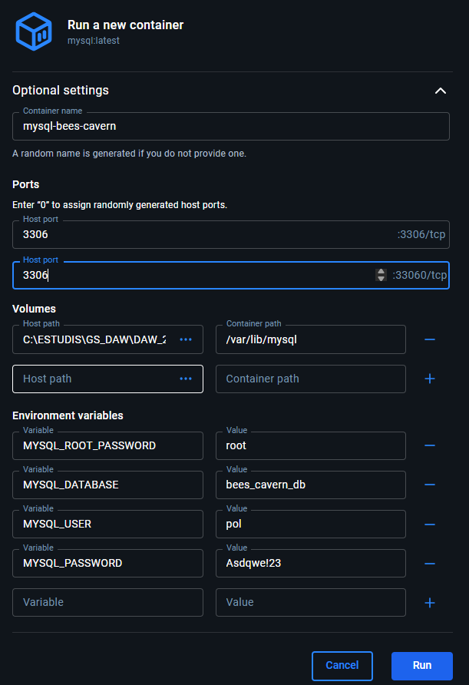

Disseny
Aquesta secció ha d’incloure la informació de:
- Creació d’un moodboard que respongui a color, forma, tipografia i composició segons la temàtica base.
- Creació d’un prototip de disseny per a escriptori.
- Realització d’un anàlisi heurístic amb el target corresponent per valorar l’UX/UI.
- Correcció del prototip de disseny.
- Creació pàgina home.
- Creació Pàgina productes o carta amb tots els productes que es poden afegir.
- Creació Pàgines de procés de compra amb els productes afegits i opció de finalitzar compra amb preu i impostos.
- Realització d’un anàlisi heurístic amb el target corresponent per valorar l’UX/UI del resultat final.
- Definició de l’empresa original

- Definició de l’empresa de restauració i identificació del target

- Identificació de la imatge corporativa de l’empresa
  - Guia d’estil per la implementació de disseny (moodboard)

- Disseny de la interfície

- Flux de l’aplicació

- Disseny del Sistema

- Tests d’usabilitat i accessibilitat (anàlisi heurístic)

Diseny Pagines

Pagina Principal/Inici
- Menú horitzontal d’enllaços a les altres pagines integrat amb carrousel dels últims o pròxims events del restaurant.


- Carrusel d’imatges de les ultimes novetats de la carta del restaurant.


- Imatges fusionades amb boto d’enrutament a la pagina per poder demanar d’un parell o tres e productes que millor valoració tenen, i si hi ha algun codi de descompte actiu o en un futur.
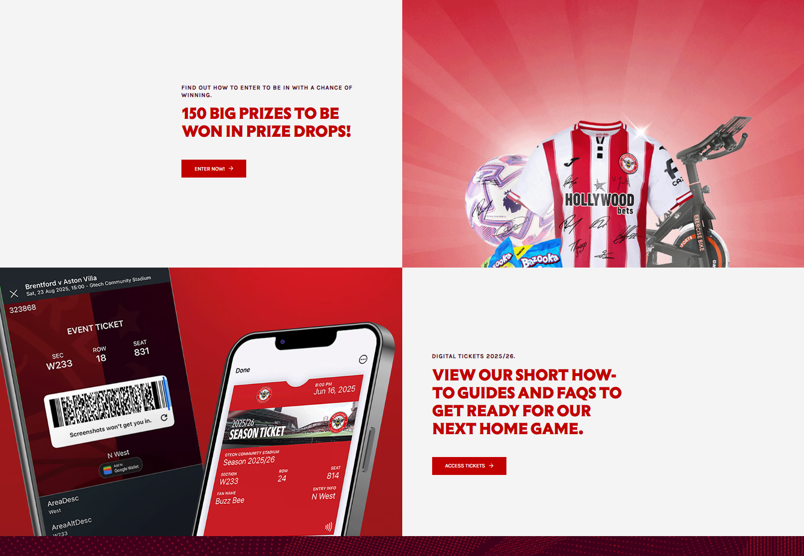

- Secció de “Discover Cavern Bees”, enllaços a articles que parlin dels valors del restaurant i la relació amb el club Brentford.


- Footer amb localització, informació dels links xarxes socials, copyright i links informació historia del restaurant i valors 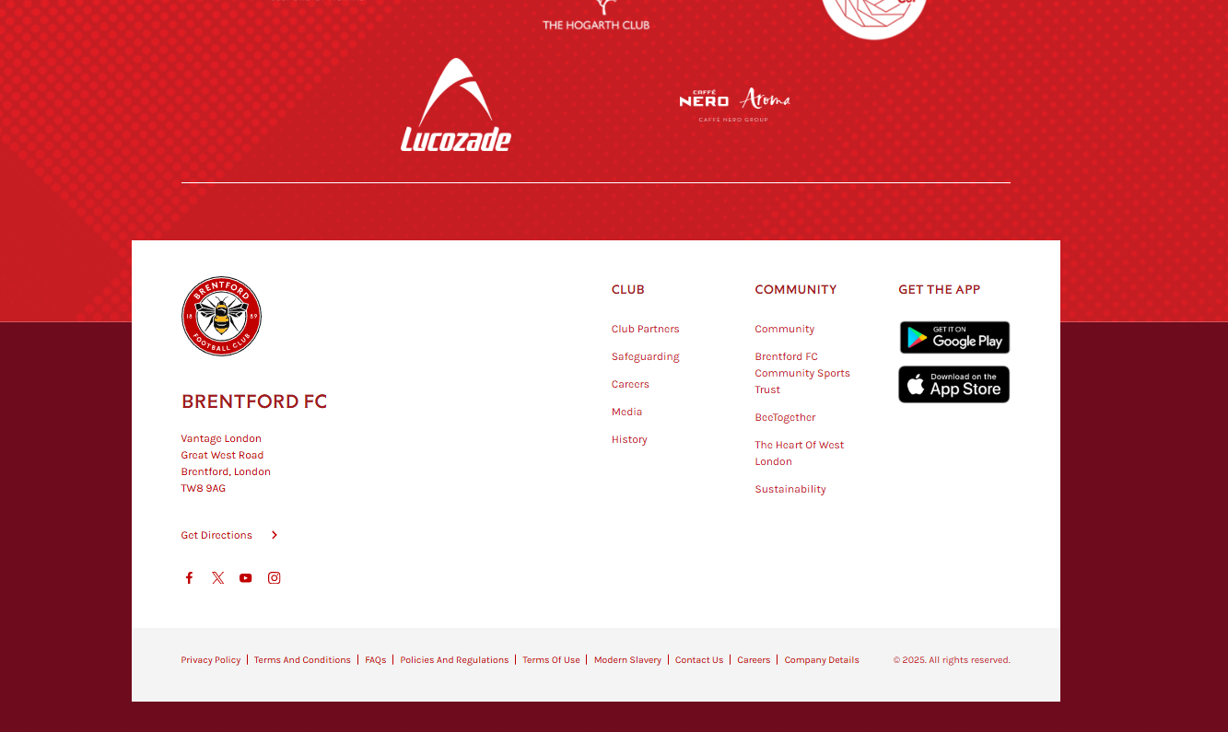

Pagina Novetats (LATEST NEWS)
- Articles dels nous productes/plats que s’han introduït al restaurant
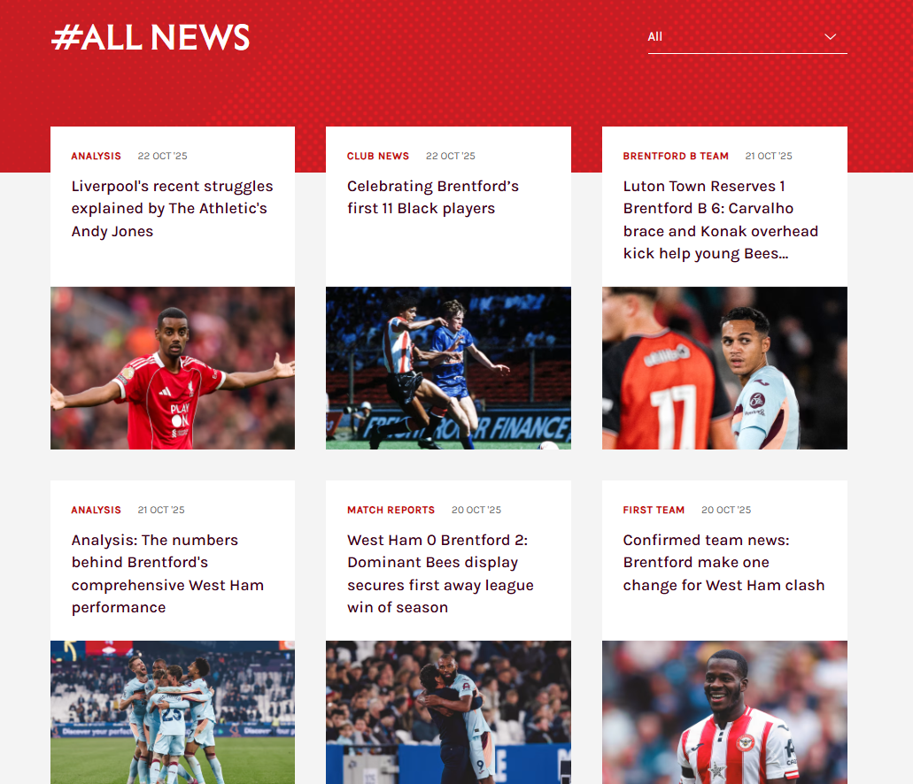

Pagina Carta (TEAMS)
- Aliments classificats per categories al següent menú:
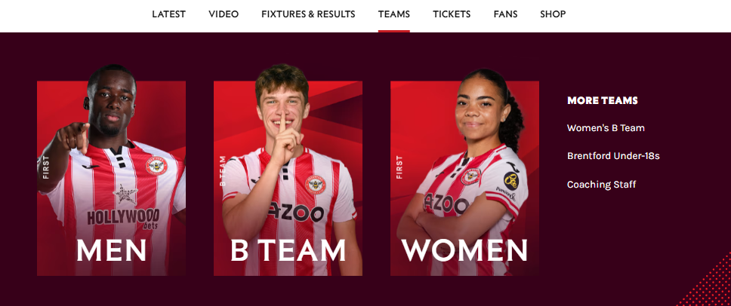

- Nom del Producte, Kilocalories aprox del plat, , al·lèrgens (amb icones) i petita descripció del contingut del producte i beneficis del aliment i punts forts. 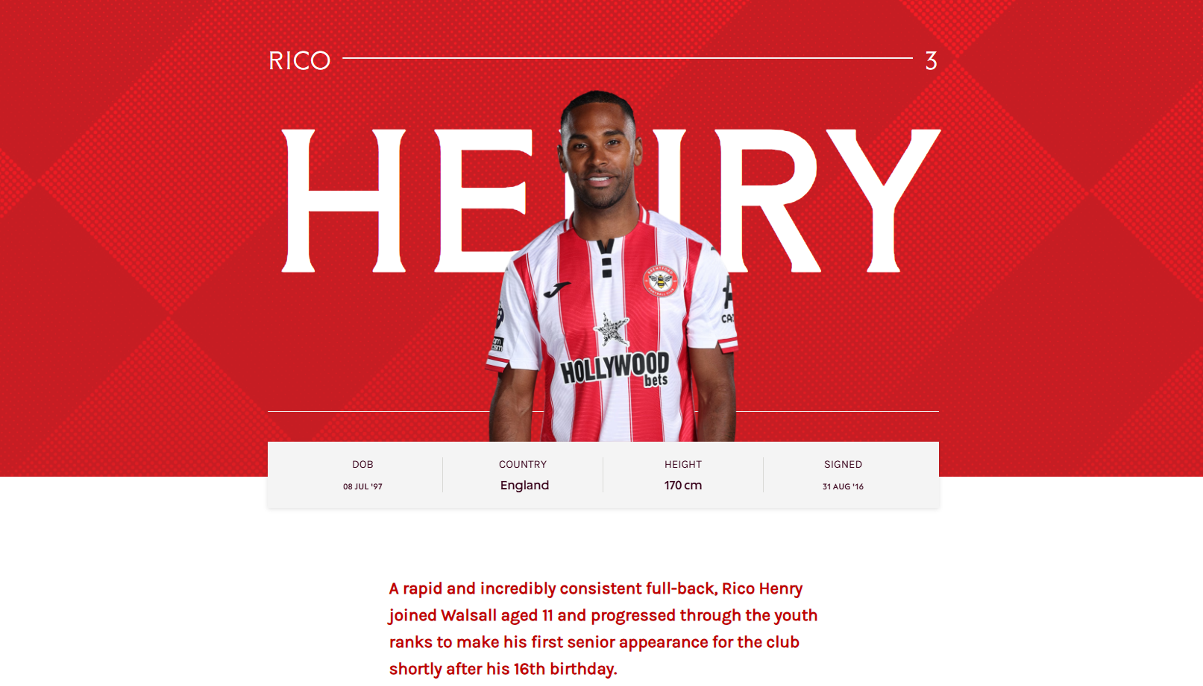

- Estadístiques de les Macros del plat amb els grams , etc.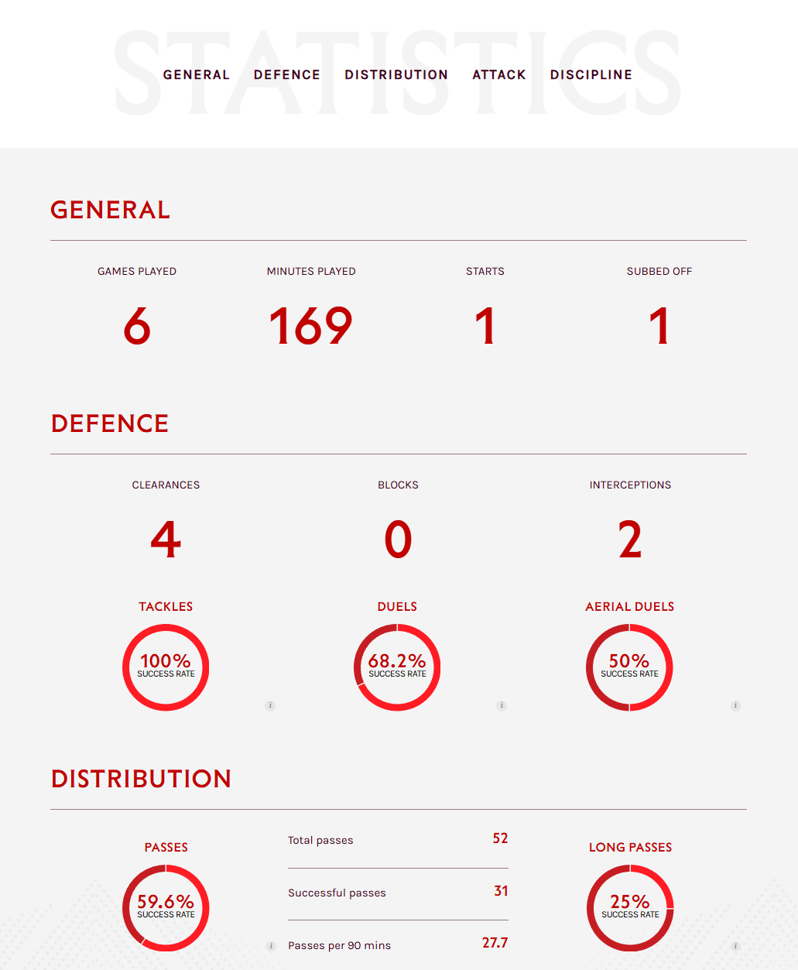

Comanda (SHOP)
-Pagina dels productes/plats amb filtres o buscador per poder buscar concretament el plat que desitjes, també separat per seccions a un menú horitzontal adalt, amb el preu de cada plat, etc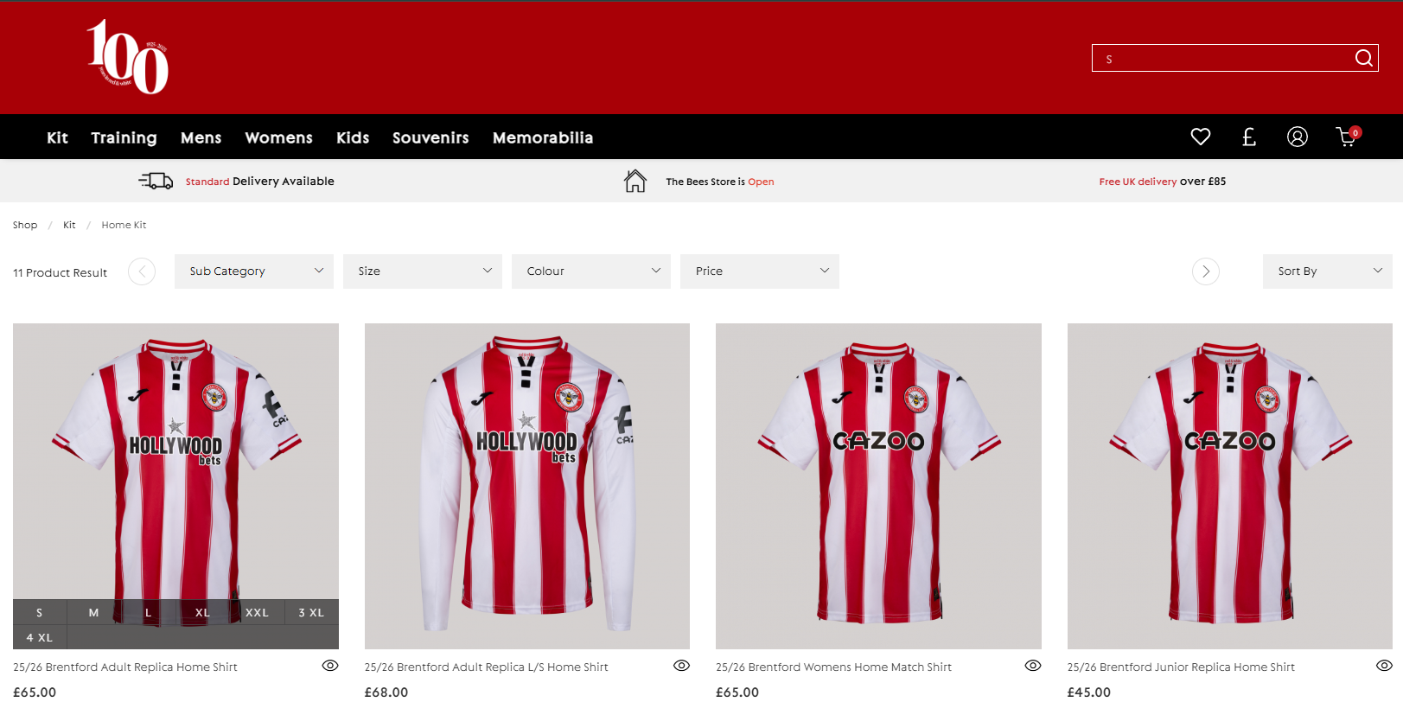
-Per demanar has d’entrar al producte i afegir-lo al “carrito”, des de la següent pagina poderas veure mes informació i especificar si li vols afegir algun ingredient més o personalitzar alguna cosa més del plat. Afegir barra de 5 estrelles per la valoració. Mostrar els al·lèrgens de cada plat i secció per afegir/treure ingredients.
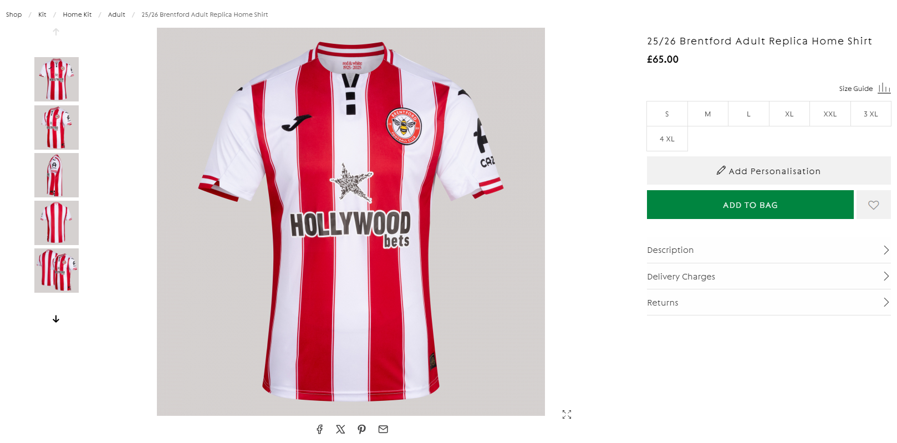

Pagina per demanar comandes/ llistat de plats comanda (SHOPING BAG)
On podràs veure tot el que portes demanat a la llista i pots fer el tràmit de demanar la llista per que et serveixin allò.
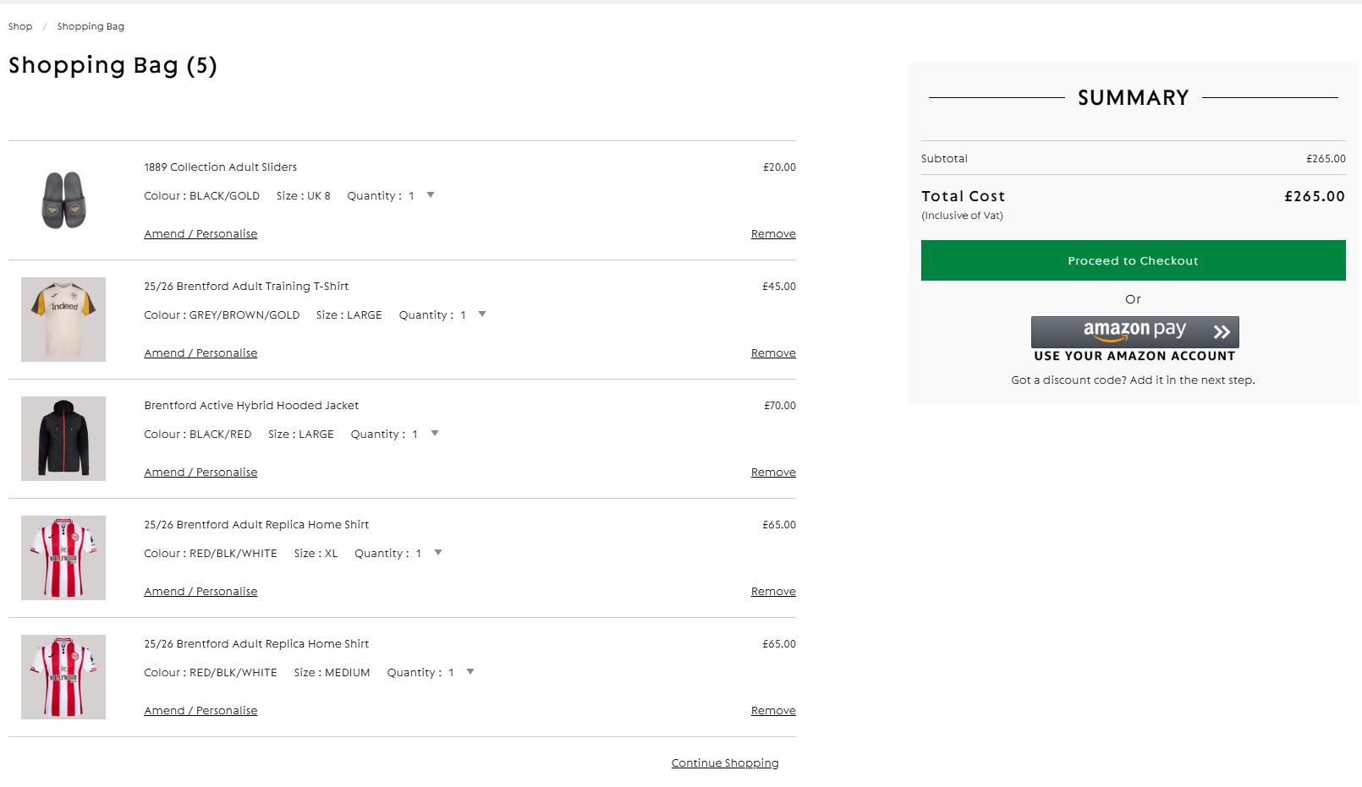

Pagina per veure tots els Pedidos
Pagina on podrem accedir al registre de totes les comandes antigues que hagi fet l’usuari aprofitant el format de la pagina de tots els pedidos de la web per a l’administrador però filtrant per id d’usuari les comandes, amb un boto de repetir per tornar a afegir la comanda aquesta al carro. Estil de la comanda al carretó això seria similar al que es veuria i es podria afegir al carro

Funcionalitats de la Web

Funcionalitats per Productes
- Cada producte mostrarà els ingredients pel que esta compost, les macros i Kcal del plat, una breu descripció del plat des d’una perspectiva d’una dieta paleo.
- Càlcul de macros i calories d’un plat en funció dels grams de cada ingredient que porta al plat.
- També mostrarà els icones dels al·lèrgens en funció dels ingredients que conte.
- D’alguna forma s’haurà d’indicar quins son els ingredients per defecte i quins serien els que es podrien arribar a afegir-li.
- Es poden afegir els productes des de un boto podent indicant quantitat d’unitats de plat i modificació d’ingredients a la llista de la comanda/carro.
- S’han de poder afegir els productes/plats: si es des de la pagina de comanda el plat per defecte, i si es des de la pagina concreta del plat s’ha de poder modificar-li els ingredients, afegint o traient dins dels ingredients possibles el que es desitgi.
- Plat personalitzable: t’envia a una pestanya nova on pots configurar-te un plat des de 0 amb tots els ingredients possibles que formin part de la categoria de plat principal.
- Des de la part d’administrador s’han de poder bloquejar productes o ingredients (per si fos el cas de que s’esgoten o ens quedem sense stock).
- Valoració de cada usuari a cada plat per cada usuari amb una valoració de 1-5 estrelles (abelles amb disseny d’estrella).
- L’usuari pot guardar-se a la seva WishList cada producte prement un boto de productes preferits (debilitats).
- El càlcul de macros de moment he pensat només fer-lo pels plats predeterminats, no se si seria molt de follon fer-ho interactiu de si treus un ingredient o l’hi afegeixes que anés variant tot, es pensar-ho bé des del principi i després anirà sobre rodes.

Funcionalitats per Comanda
- S’han de veure les dades dels productes que estan al llistat de la comanda, i l’estat d’aquesta comanda (pendent de demanar, tramitada , en procés de preparació o ja rebuda).
- Des de l’usuari s’han de poder eliminar productes de la comanda (sempre que l’estat sigui “pendent de demanar”).
- Des de la part d’administrador s’han de poder eliminar productes de la comanda sempre.

Funcionalitats per Descomptes/Ofertes
- Alhora de pagar o tramitar la comanda, s’obrirà una par del formulari de pagament on demani si es vol aplicar el descompte per tipus d’usuari disponible (si es que en té), o escriure un promocode dins d’un input que haurà de validar que l’usuari encara no ha gastat el màxim de vegades aquell promocode.
- Que de forma interactiva li retorni a l’usuari si pot aplicar el promocode o no i el perquè.
- Que s’apliqui el percentatge de descompte del codi al preu final de la comanda.

Funcionalitats per a la web (clients)

Compte d’usuari i perfil
  - Alta i inici de sessió (username/email + contrasenya).
  - Dades bàsiques: nom, cognoms, telèfon, adreça, data de naixement (pots fer promos d’aniversari).

Carta i fitxes de producte
  - Llistat per tipus de plat (entrant, principal, postre).
  - Imatge, descripció, disponibilitat en temps real.
  - Composició del plat (ingredients i grams per ració) i desglossament de preu (base + complements).
  - Informació nutricional (kcal i macronutrients per ingredient / per ració).

Filtres intel·ligents
  - Per al·lèrgens (evitar o destacar plats segurs).
  - Per macros (keto, paleo, proteïna alta, etc.).
  - Per ingredient (inclou/exclou) i per KM0 (producte local).

Personalització del plat
  - Afegir/treure ingredients (segons per_defecte).
  - Punt de cocció quan toca (p. ex. carns).
  - Número de racions (mitges racions o +1, +2…).

Favorits i valoracions
  - Guardar a favorits (wishlist) i recuperar-los ràpid.
  - Valorar amb 1–5 estrelles i deixar comentari.
  - Mostrar mitjana de valoracions i “més ben valorats”.

Cistella i comandes
  - Afegir productes, veure preu unitari i total.
  - Aplicar codis de descompte (promocode) amb validesa temporal i límit d’usos.
  - Descomptes automàtics per tipus d’usuari (estudiant, VIP, etc.).
  - Seguiment d’estat de la comanda: pendent → pagat → entregat.

Experiència en sala (QR)
  - Si s’utilitza id_taula, el client pot escanejar un QR de taula, fer la comanda des del mòbil i vincular-la a la taula (sense reserves).

Funcionalitats de gestió (admin)

Gestió d’usuaris i segments
  - Taula tipus_usuari per crear segments (estudiant, veïnat, personal…).
  - Assignar rols (client / admin).

Gestió de carta i ingredients
  - Crear/editar productes, imatges i disponibilitat.
  - Mantenir ingredients (preus, kcal/100g, KM0, disponibilitat).
  - Definir relació producte–ingredient (grams per ració, cost per ingredient).
  - Etiquetar al·lèrgens i macronutrients per ingredient.

Promocions i descomptes
  - Promocodes amb dates d’inici/final i número màxim d’usos.
  - Descomptes per tipus d’usuari automàtics.

Comandes
  - Llistat i estat de comandes; associació a taula.
  - Detall de línies, personalitzacions i cost real (sumant complements).
  - Possibilitat de KPIs: ticket mitjà, top plats, % d’entregats vs cancel·lats.

Anàlisi nutricional i costos
  - Gràcies a macros i kcal per ingredient, pots treure informes de nutrició per plats i marges (preu mínim vs cost).

Idees fàcils d’afegir amb l’esquema actual
- “Top 10”: més venuts / més ben valorats / més afegits a favorits.
- Etiquetes “KM0” visibles i filtre dedicat a la carta.
- Badges d’al·lèrgens amb icones (ja tens icona a allergen).
- Pàgina de perfil amb historial de comandes i re-compra ràpida.
- Promos d’aniversari (tens data_naixement).
- Dietes: vistes preconfigurades (keto/paleo) basades en macros / ingredients.

Porro d’Idees de Funcions a Implementar
- A cada producte/plat, que cada usuari pugui fer una valoració d’entre 1 a 5 estrelles, i després poder calcular la mitja de valoracions i saber quins son els productes que més agraden.
- Pagina dedicada a explicació gràfica del que es una dieta paleolítica i el perquè / beneficis pels essers humans.
- Pestanya de plat personalitzat, on cada ingredient que vagis afegint te un preu i mentre vas fent la configuració del plat, et va fent el càlcul del cost econòmic del plat que t’estàs personalitzant.

Resultat Final

Documentació pujar la Web a un Servidor
Aprofitarem el servei gratuït de GitHub per a estudiants i sol·licitarem el servei de DigitalOcean per fer servir l’eina de Droplet:
Accedim a la pagina de https://education.github.com/pack
Clickem ma veure mes de la secció de WebDev i allà baixem fins trobar l’oferta de DigitalOcean:
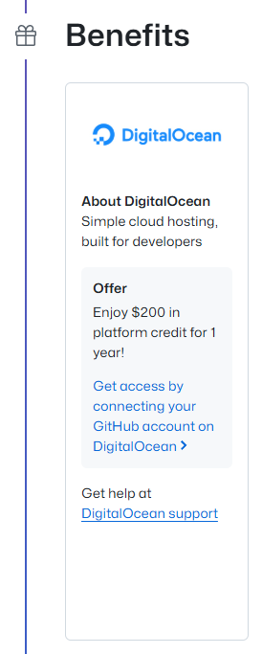


Un cop aquí dins ens registrem e introduïm un mètode de pagament per a que ens puguin concedir el crèdit:

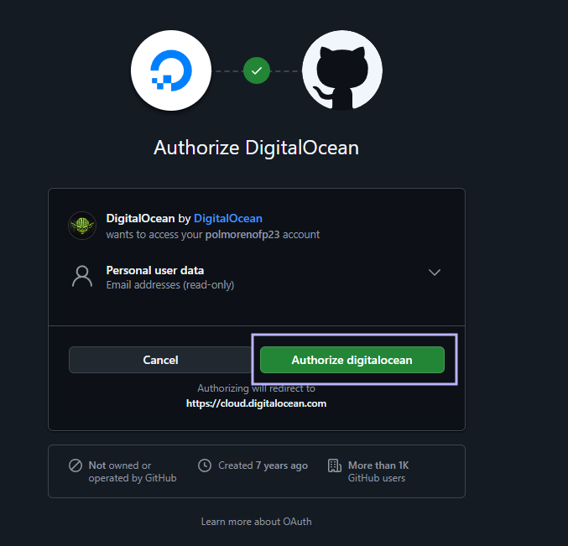
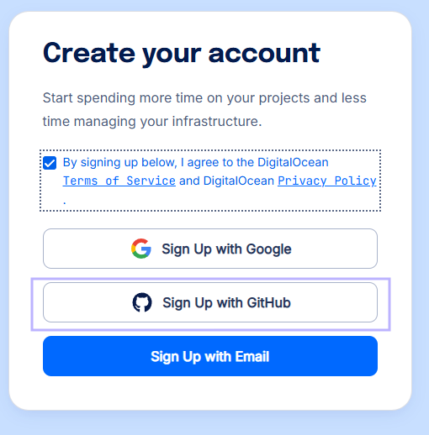
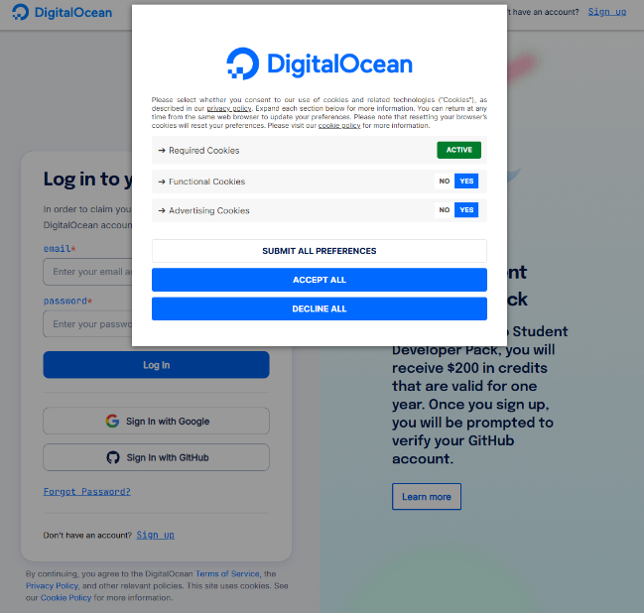

Ja tenim accés tant sols caldrà sol·licitat els 200 dollars de crèdits per poder fer us del servei:
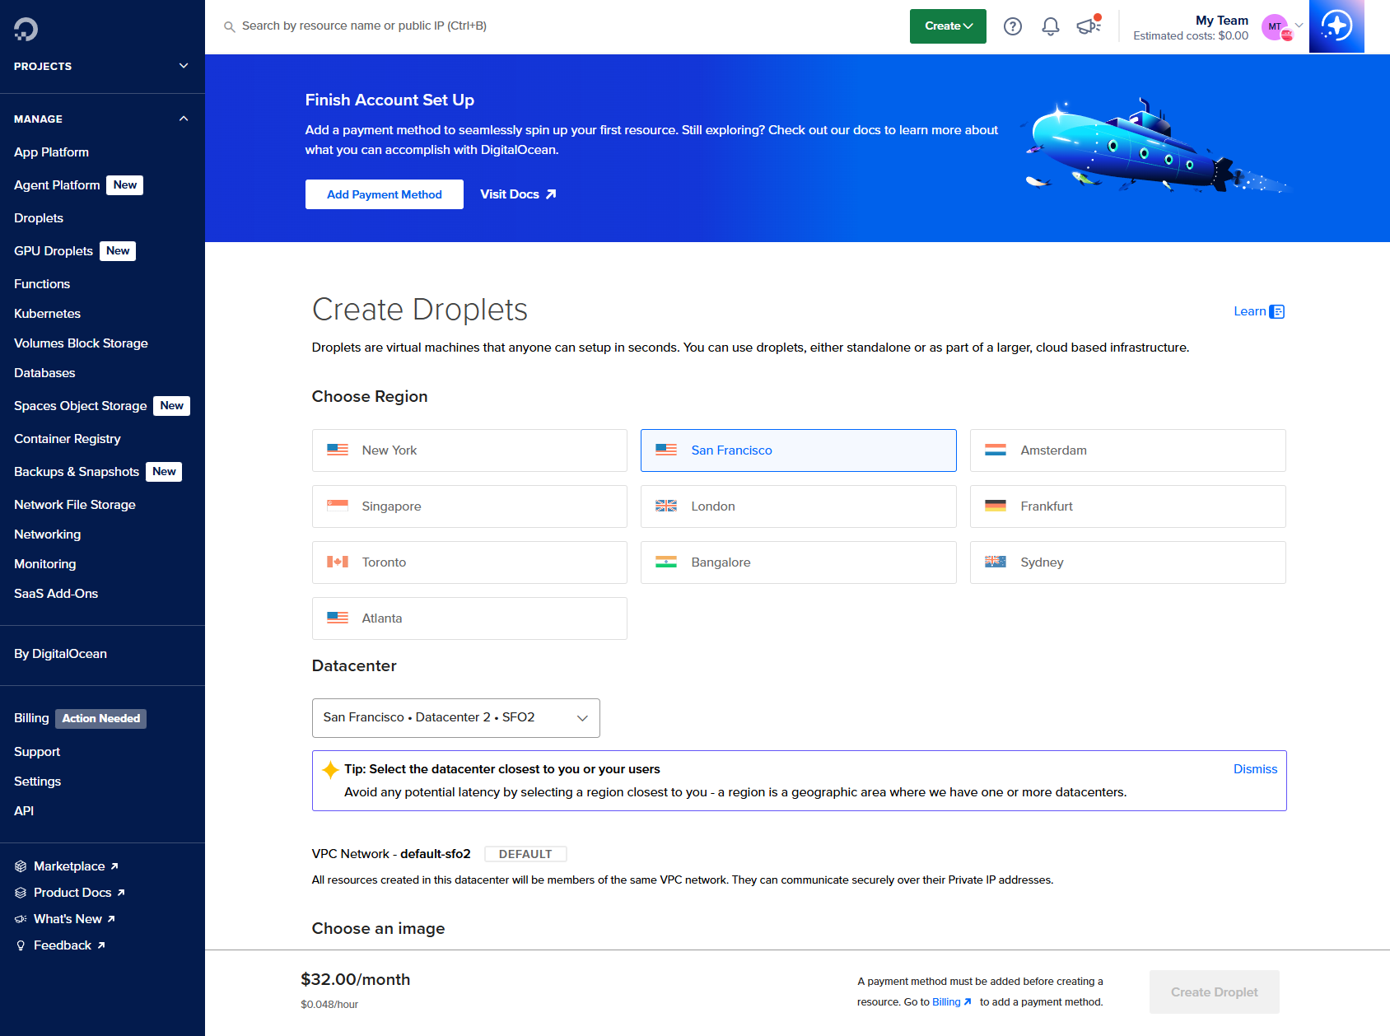
Verifiquem la vinculació amb la cointa de github: 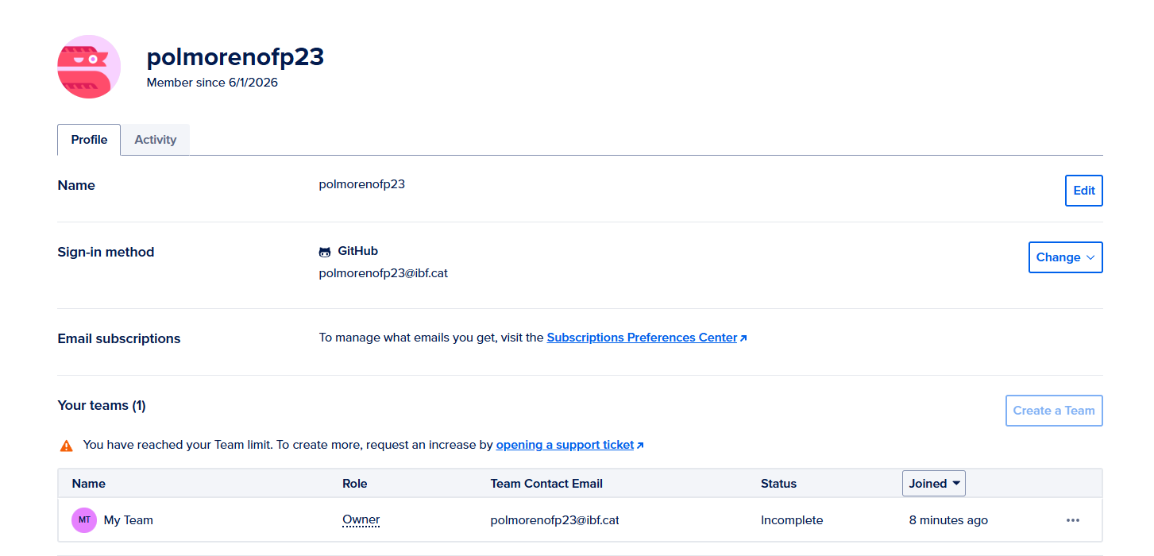
Cal que afegim un mètode de pagament per a que ens puguin donar aquest crèdit 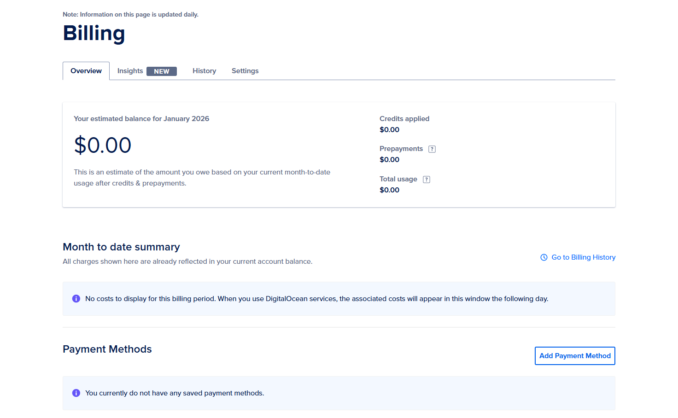
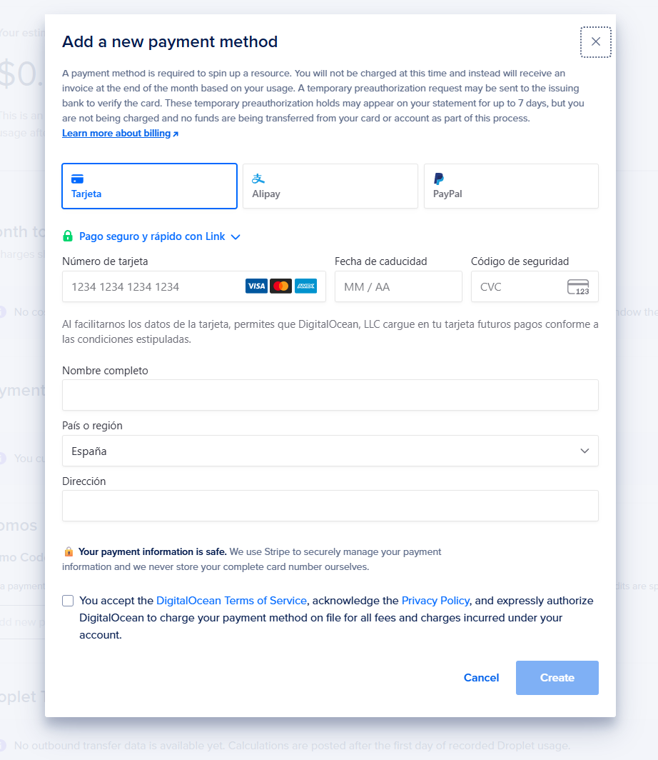
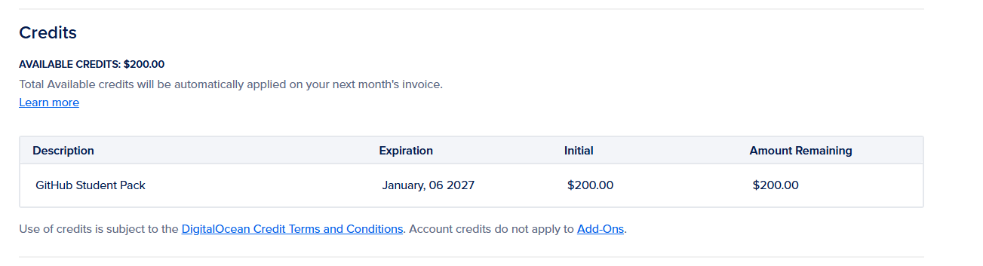

Resultat final de la web amb captures.

Conclusions

Referències
[1] Parse. https://parse.com/docs/android/guide. [Consulta: 1 de Juny de 2015].
[2] The Icon Handbook. http://iconhandbook.co.uk/reference/chart/android/. [Consulta: 15 de Maig de 2015].

[3] Displaying Bitmaps Efficiently. http://developer.android.com/training/displaying- bitmaps/index.html. [Consulta: 5 de Maig de 2015].

